分类号：TM301.2 密级：公开
U D C ：62-5 编号：no9527

工学硕士学位论文

中性原子量子计算体系的
光子—原子量子接口仿真研究

硕士研究生 | ：李铀
指导教师 | ：任晶 教授
学位级别 | ：工学硕士
学科、专业 | ：光学工程
所在单位 | ：物理与光电工程学院
论文提交日期 | ：2026年3月
论文答辩日期 | ：
学位授予单位 | ：哈尔滨工程大学

Classified Index: TM301.2
U.D.C: 62-5

A Dissertation for the Degree of Master of Engineering

Simulation of Photon-Atom Quantum Interfaces for Neutral-Atom Quantum Computing Systems
End-to-End Modeling Based on Time-Bin Discretization and MPS Tensor Networks
Candidate: | Li You
Supervisor: | Professor Ren Jing
Academic Degree Applied for: | Master of Engineering
Specialty: | Optical Engineering
Date of Submission: | March, 2026
Date of Oral Examination:
University: | Harbin Engineering University

哈尔滨工程大学
学位论文原创性声明
本人郑重声明：本论文的所有工作，是在导师的指导下，由作者本人独立完成的。有关观点、方法、数据和文献的引用已在文中指出，并与参考文献相对应。除文中已注明引用的内容外，本论文不包含任何其他个人或集体已经公开发表的作品成果。对本文的研究做出重要贡献的个人和集体，均已在文中以明确方式标明。本人完全意识到本声明的法律结果由本人承担。
作者（签字）：
日期： 年 月 日

哈尔滨工程大学
学位论文授权使用声明
本人完全了解学校保护知识产权的有关规定，即研究生在校攻读学位期间论文工作的知识产权属于哈尔滨工程大学。哈尔滨工程大学有权保留并向国家有关部门或机构送交论文的复印件。本人允许哈尔滨工程大学将论文的部分或全部内容编入有关数据库进行检索，可采用影印、缩印或扫描等复制手段保存和汇编本学位论文，可以公布论文的全部内容。同时本人保证毕业后结合学位论文研究课题再撰写的论文一律注明作者第一署名单位为哈尔滨工程大学。涉密学位论文待解密后适用本声明。
本论文（在授予学位后即可 □在授予学位12个月后 □解密后）由哈尔滨工程大学送交有关部门进行保存、汇编等。
作者（签字）： 导师（签字）：
日期： 年 月 日 年 月 日

摘 要
针对中性原子量子计算体系的光子—原子量子接口，基于时间分箱离散化与矩阵乘积态（MPS）张量网络建立第一性原理端到端仿真框架。在量子网络与分布式量子计算中，远程纠缠建立的成功率与条件态保真度受到链路中多种非理想因素的耦合影响，传统经验参数模型难以给出可追溯的定量预测。整条接口链路包括原子发射与偏振映射、量子频率转换（QFC）及其噪声、光纤偏振演化与色散、分束干涉与贝尔态测量，以及探测器响应，可统一表示为时间分箱序列上的量子线路演化与测量条件化过程。在数值实现上，采用 MPS 表示联合量子态，通过时间演化块解耦算法（TEBD）实现逐分箱的局域门演化与交换门（SWAP）传送带调度，并以量子轨迹采样与 Kraus 算符投影完成探测器响应仿真。在给定成功探测记录集合后，重建原子约化密度矩阵，并据此评估保真度与纠缠度量。该框架能够在可控计算资源下处理数百量级时间分箱的脉冲演化与条件化统计，为接口参数优化、误差来源分解以及不同方案的系统级比较提供可解释、可复现的第一性原理工具。
关键词：量子接口；中性原子；量子网络；矩阵乘积态；时间分箱离散化；量子频率转换；远程纠缠

Abstract
A first-principles, end-to-end simulation framework is developed for photon-atom quantum interfaces in neutral-atom quantum computing systems, based on time-bin discretization and matrix product state (MPS) tensor network methods. In quantum networks and distributed quantum computing, the success rate and conditional-state fidelity of remote entanglement generation are jointly affected by multiple non-ideal factors along the interface link, which are difficult to predict quantitatively using traditional empirical models. The full interface link, including atomic emission and polarization mapping, quantum frequency conversion (QFC) with associated noise, fiber polarization evolution and dispersion, beam-splitter interference and Bell-state measurement, and detector response, is formulated as a quantum circuit evolution over a time-bin sequence combined with measurement conditioning. Numerically, the joint quantum state is represented as an MPS, evolved via the time-evolving block decimation (TEBD) algorithm with per-bin local gates and a swap gate (SWAP) conveyor-belt scheduling scheme; detector response is simulated through quantum trajectory sampling and Kraus operator projection. For a given successful detection-record set, the atomic reduced density matrix is reconstructed and used to evaluate fidelity and entanglement metrics. This framework can handle pulse evolution and conditional statistics over hundreds of time bins within manageable computational resources, providing an interpretable and reproducible first-principles tool for interface parameter optimization, error-source decomposition, and system-level comparison of different schemes.
Keywords: Quantum Interface; Neutral Atom; Quantum Network; Matrix Product State; Time-Bin Discretization; Quantum Frequency Conversion; Remote Entanglement

目 录
右键更新域以生成目录。

第1章 绪论
量子计算以量子态的相干演化与测量统计为核心信息处理机制，在整数分解、无结构搜索和量子体系模拟等任务中给出优于已知经典方法的复杂度标度^{[1-3]}。量子算法中的典型例子包括 Shor 算法对整数因数分解与离散对数的多项式时间求解，以及 Grover 算法对无结构搜索的平方根加速^{[3-5]}。美国理论物理学家理查德 费曼在1982年提出量子体系难以被经典资源直接模拟的观点，这一观点使量子多体动力学与量子化学等任务成为量子计算的重要牵引方向^{[3, 6, 7]}。从更宏观的视角看，量子计算、量子通信与量子测量共同构成量子信息科学的核心版图，其工程化进展与系统化评估已成为当前研究重点^{[3]}。随着研究从概念验证走向可扩展实现，该领域的评价口径逐步从单次实验是否成功转向系统能否稳定地产生、传输并调用量子资源^{[2, 3, 8]}。在这一语境下，量子接口成为连接物质量子比特与光学信道的关键环节，其性能直接影响远程纠缠的建立速率、成功率与条件态质量^{[9-11]}。中性原子节点兼具可编程寄存器与光学接口能力，具有较强代表性^{[11, 12]}。围绕该类节点的端到端链路，可对照实验的建模与误差预算分析构成系统评估指标与仿真结果的统一起点。量子接口的任务边界可概括为远程纠缠产生、态转移/量子存储、远程门和错误探测。远程纠缠产生链路直接限制分布式纠错与门传送的资源吞吐，并为量子接口问题提供了最直接的链路级评价对象。其余任务用于界定量子接口问题的整体语境。

1.1 量子计算简介

1.1.1 量子计算基本概念与模型
量子计算可以由超导电路、俘获离子、固态自旋缺陷和中性原子等多种平台实现，这些平台都提供可操控的两能级子空间作为量子比特^{[2, 10, 12]}。无论物理载体如何变化，工程流程都可抽象为三步：态制备用于初始化，相干操控用于执行量子门序列，测量与读出用于输出经典比特串并完成后处理^{[1, 2]}。在态空间表述中，单比特纯态可写为 $\left|ψ⟩=α\right|0⟩+β|1⟩$，测量概率由玻恩规则给出。多比特体系的计算优势来自对概率幅与相位的相干控制，以及由纠缠和干涉形成的跨比特相关结构^{[1, 8]}。例如贝尔态 $|Φ^{+}⟩=\left(\left|00⟩+\right|11⟩\right)/\sqrt{2}$ 既是网络分发中的远程关联资源，也是门传送和分布式纠错流程中的基础构件^{[1, 13, 14]}。从计算模型看，当前主流路线包括门模型与绝热/退火模型等^{[1, 8]}。门模型以量子电路为基本语言：把算法分解为有限集合的单比特与双比特门，并通过量子纠错把物理噪声压低到可容错的水平，从而支持长深度电路与通用计算^{[2]}。退火模型则把组合优化写成能量函数（常见形式为 QUBO，二次无约束二进制优化），再利用物理系统的演化过程搜索低能态近似最优解^{[15]}。两类模型在硬件要求、误差敏感性与应用形态上存在显著差异，但都需要在“可控性、规模、误差”之间做系统级权衡^{[2, 8]}。量子纠缠在量子计算与量子网络中具有统一资源意义：在计算侧用于构造跨比特相关并支撑门传送、纠错注入等流程，在网络侧用于把空间分离寄存器连接为可协同的分布式资源^{[1, 13, 14]}。因而讨论“可扩展量子计算”时，需要同时关注单处理器内部的门与测量质量，以及跨模块纠缠资源的生成与分发能力^{[14, 16]}。

1.1.2 工程化价值与应用牵引
当前多数量子硬件仍处在噪声中等规模量子（Noisy Intermediate-Scale Quantum，NISQ）阶段：能够演示一定规模的量子态制备与有限深度电路，但噪声与标定漂移限制了可运行电路的深度与长期稳定性^{[2, 8]}。在这一阶段，量子计算的工程化价值更可能首先出现在“问题结构明确、约束真实、允许近似”的场景中，尤其是组合优化、采样与量子增强的物理仿真^{[7, 8]}。从应用谱系上看，门模型量子计算更常与量子化学、材料、优化与密码分析等方向相联系^{[4, 7]}。对量子化学而言，问题的“量子性”来自电子结构本身。量子算法可以在表示与采样量子态时绕开经典模拟的指数壁垒，从而被视为量子计算最具“第一性原理”优势的方向之一^{[7]}。对密码分析而言，Shor 算法展示了量子电路对特定代数结构问题的优势，这也是推动各国布局后量子密码与量子安全通信的重要背景^{[2, 4]}。对优化与采样而言，任务往往以约束条件、目标函数与近似解质量来度量，因而更容易与早期硬件形态（例如量子退火与量子启发式算法）对接，并以“缩短求解时间或提升解质量”的方式体现工程价值^{[8]}。近年的工业试点为“量子优化在真实约束下的可量化收益”提供了较直观的例子。蜂窝移动通信网络需要同时处理两类控制信令：终端在跨越位置管理区域时向网络报告的“位置注册信号”，以及网络在来电时向潜在区域广播呼叫的“寻呼信号”^{[15]}。位置管理区域划分得越细，位置注册越频繁。划分得越粗，寻呼广播范围越大，两者存在明显权衡^{[15]}。NTT DOCOMO 在 2026 年 2 月 13 日发布的公开资料中报告，其基于量子退火计算平台实现的 “TA-List 最适化算法” 已导入商用基地站，并在特定区域测试中实现峰值位置注册信号减少 $65.3\%$、峰值寻呼信号减少 $7.0\%$。该方法把问题转化为 QUBO 形式后可在约 5 分钟内求解大规模组合配置，从而支持全国范围的规模化部署^{[15]}。控制信令的削减意味着无线资源与基站处理能力得到释放，有助于提升高负载时段的通信质量^{[15]}。另一类更偏向公共安全的例子是燃料隔离带布局：在复杂地形上选择有限的干预线条，以降低火势传播的连通性并辅助制定救援策略^{[17]}。Dent 等将地形抽象为网络图，并把隔离带选址写成二次约束二进制优化问题，结合混合量子优化求解器给出秒级的可行方案，展示了量子优化在真实数据与真实约束下的潜在应用空间^{[17]}。这类结果不等价于已经出现普适意义上的“量子优势”，但它们说明量子算法与量子硬件正在走向更接近工程语境的任务形态^{[2, 8]}。

1.1.3 可扩展性压力与模块化思路
当研究目标从“展示一次性量子态制备”推进到“持续运行的逻辑比特”时，系统瓶颈往往集中在控制与读出吞吐、长期稳定性、标定成本、误差传播，以及不同功能区之间的互连效率等方面^{[2, 10]}。比特数增加会带来控制线与校准参数的大幅增长。并行度提高会加剧时序同步与串扰管理难度。电路深度增加会放大误差累积。而为了抑制误差又需要更频繁的测量与反馈，从而进一步挤压有效吞吐^{[18-22]}。因此，可扩展量子计算在很大程度上表现为体系结构问题：需要硬件、控制、互连与算法在系统层面协同设计^{[14, 23]}。
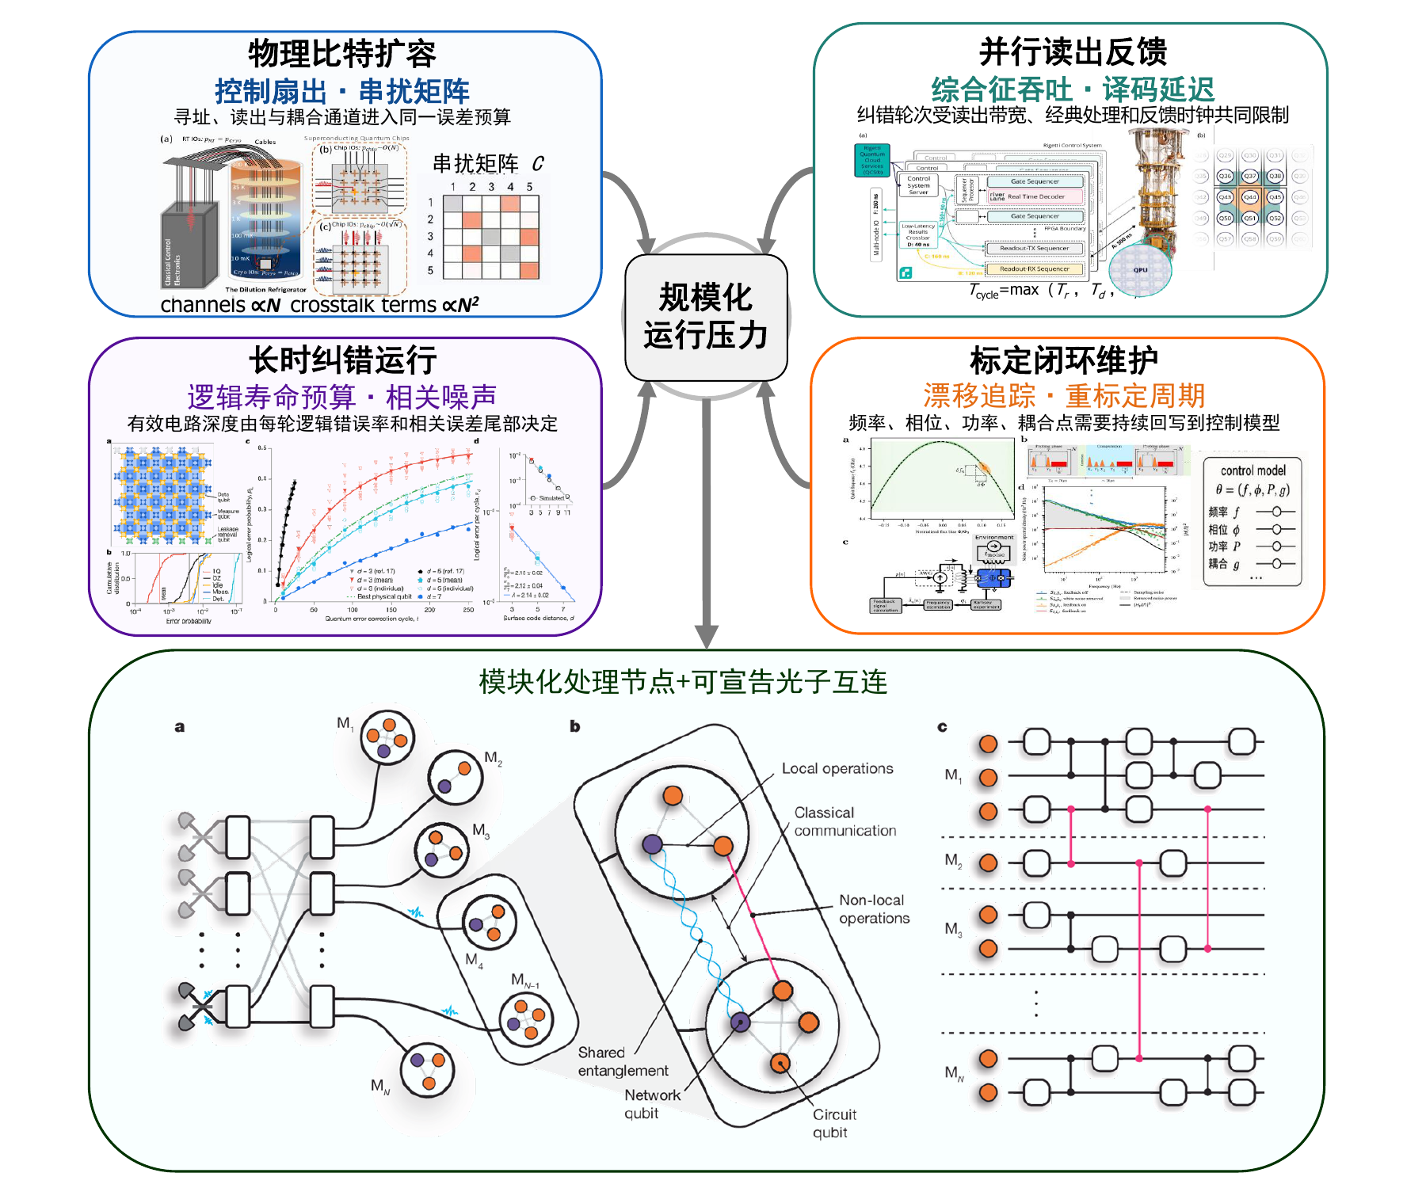
图1.1 可扩展量子计算的规模化运行压力。物理比特扩容、并行读出反馈、长时纠错运行和标定闭环维护共同把问题从单器件性能推向体系结构设计。控制扇出、综合征吞吐、逻辑寿命预算和漂移追踪分别对应可观察的工程瓶颈
图 1.1 把这些压力压缩到四个系统维度。物理比特扩容要求更多寻址、读出与耦合通道进入同一误差预算。并行读出反馈要求综合征数据、经典处理和反馈时钟形成稳定吞吐。长时纠错运行要求逻辑寿命预算覆盖相关噪声尾部。标定闭环维护要求频率、相位、功率和耦合点持续回写到控制模型。这些约束共同推动处理器从单块扩展走向模块化组织。量子纠错为“持续运行的逻辑比特”提供了明确的理论路径。其基本思路是用多个物理比特编码一个逻辑比特，通过反复测量校验算符（稳定子）来探测并校正错误。当物理门误差率低于阈值时，逻辑误差率可随码距增大而指数下降^{[2, 24, 25]}。然而，纠错带来的测量吞吐与经典反馈开销非常显著，使“可扩展”的评价同时覆盖单个门的平均保真度、长期大规模并行测量、快速经典处理与反馈控制能力^{[2]}。模块化与分布式体系结构为缓解上述压力提供了一条具有普适性的思路^{[13, 16]}。其核心思想是把大规模处理器拆分为多个可局域维护与标定的模块。模块内部完成高保真门操作、逻辑编码与错误检测。跨模块互连则通过光子信道建立可宣告的远程纠缠资源，并将其注入到更高层的纠错与计算流程^{[12, 13, 26]}。在这种架构下，“远程贝尔对”的质量与建立速率直接影响分布式门、纠错码注入与网络协议的总体性能。图 1.2 将这一结构表示为 QPU 网络、节点内部角色分工和远程资源调用链^{[10, 12, 14, 27]}。
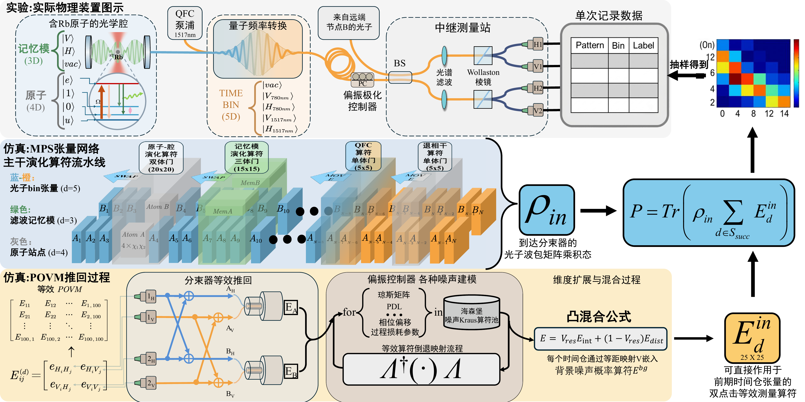
图1.2 模块化量子处理网络的资源架构。多个 QPU 节点通过可宣告远程 Bell 对形成网络边。节点内部由承担本地门、存储、读出和综合征循环的数据比特，以及承担原子–光子接口的通信比特共同组成。远程 Bell 对带有保真度、建立速率、宣告延迟和成功记录等资源指标，并可经纯化、纠缠交换和门传送进入跨模块门或逻辑操作
在图 1.2 所示资源架构中，量子接口层承担一组围绕“静止物质比特”和“飞行光子模式”的 primitive。不同 primitive 交付的资源形态不同：远程纠缠产生交付可宣告 Bell 对，态转移与量子存储交付量子缓存和时间同步，远程门与门传送交付跨模块操作，错误探测与资源注入交付可进入纠错流程的记录或筛选资源。表 1.1 按输入对象、关键过程、输出资源和主要约束归纳这些任务。
表1.1 量子接口 primitive 的输入输出与主要约束
接口 primitive | 输入对象 | 关键过程 | 输出资源 | 主要约束
远程纠缠产生 | 两端物质比特与发射光子 | 原子–光子纠缠、两光子干涉、BSM | 可宣告远程 Bell 对 | 收集效率、模式匹配、暗计数
态转移 / 量子存储 | 飞行光子态或本地物质态 | 吸收、映射、缓存、读出 | 存储态或再发射光子 | 读写效率、寿命、带宽
远程门 / 门传送 | 本地数据比特与远程 Bell 对 | 局域门、测量、经典前馈 | 跨模块门或等效逻辑操作 | Bell 对保真度、前馈延迟
错误探测 / 资源注入 | 辅助比特、光子记录、综合征 | 泄漏探测、擦除标记、筛选 | syndrome 更新或可用资源 | 读出保真度、误报率、轮次同步
表 1.1 中的远程纠缠产生与链路建模关系最紧密。模块化计算中的跨模块门、纠错资源注入和网络协议都要消耗远程 Bell 对，因此接口链路的关键问题可以进一步收束为：在给定损耗、模式失配和噪声背景下，系统能够以怎样的速率和条件态质量提供可宣告纠缠资源。从物理实现上看，光子是最自然的远程载体：它与环境耦合弱，易于在光纤或自由空间中长距离传输，并且便于在中继站进行干涉与测量^{[14, 27]}。尤其在电信波段，标准光纤的传输损耗处于较低窗口，使得十公里到百公里尺度的链路预算在工程上更可控^{[14]}。然而，许多高质量物质比特的本征光学跃迁常偏离电信窗口。同时，单光子源的方向性、谱线稳定性以及与光纤单模的耦合效率会直接限制可用链路预算^{[9, 10]}。这使得腔增强收集、量子频率转换与低噪声探测成为量子接口工程中反复出现的关键技术点^{[28, 29]}。从功能与接口形态出发，量子接口平台可概括为存储型/中继、处理型离子模块、固态缺陷/量子点以及单原子/中性原子四类。
表1.2 典型量子接口平台的系统级比较
平台类型 | 典型节点能力 | 主要优势 | 主要挑战
原子系综/量子存储 | 光–物质量子态映射、缓存、中继 | 适合长距离网络、同步等待，多模与复用潜力较强 | 本地处理能力相对有限，难以直接承担复杂处理节点角色
离子/小寄存器 | 高保真本地门、模块化互连 | 体系结构清晰，适合“本地确定性 + 远程宣告型”计算范式 | 光子收集与远程接口速率受限，系统复杂度较高
固态缺陷/量子点 | 芯片级发射体、纳米光子耦合 | 易集成、可对接电信波段与片上器件 | 谱线漂移、材料离散性、低温与制备一致性要求高
单原子/中性原子 | 光镊阵列、本地门、腔/波导接口 | 可在同一平台上结合本地处理能力与网络接口潜力 | 需同时解决高效收集、频率转换、链路噪声与系统集成
注：表中“优势/挑战”的归纳主要参考量子网络与量子接口综述文献中的讨论，并结合典型实验进展整理^{[9, 10, 12, 14, 30]}。

1.2 国内外研究现状
基于上述概念和体系结构背景，国内外研究现状可以沿“可扩展处理器压力—模块化互连—原子–光子接口—端到端评估”这一链条来理解。国际研究在可扩展量子计算方向已经把控制扇出、低温读出、串扰标定、实时译码和闭环维护推进为系统级问题，相关工作分别围绕低温控制电子学、行列共享寻址、通量串扰校准、低延迟 QEC 和低于表面码阈值的逻辑错误抑制展开^{[18-23]}。这些进展说明，可扩展量子计算的核心评价对象已经从单次门操作扩展到持续运行、实时反馈和长期维护。在体系结构层面，模块化与分布式量子计算把局域处理节点和远程纠缠资源组织为统一计算资源。早期理论工作已经提出通过光子通道连接小型量子处理模块，并用远程 Bell 对支持门传送、纠错注入和跨模块操作^{[13, 14, 16]}。近期实验进一步展示了跨光网络链路执行分布式量子计算的可行性，使远程纠缠资源的保真度、建立速率和宣告延迟成为体系结构指标^{[26]}。中性原子处理节点兼具可重构阵列、本地 Rydberg 门和光学接口潜力，因此在量子网络处理节点方案中具有代表性^{[12, 31]}。在原子–光子接口层面，国际实验已经形成了若干可与数值模型直接对照的链路对象。腔增强单原子节点、量子频率转换、电信光纤传输和中继站 BSM 共同构成宣告型远程纠缠链路的典型实验路径^{[9, 29, 32]}。围绕 $​^{87}$Rb 原子和光学腔的工作已经实现 33 km 电信光纤上的单原子纠缠，长寿命量子存储又把原子–光子纠缠距离推进到百公里量级^{[29, 33]}。光镊阵列与光学腔结合的网络寄存器则把可扩展原子阵列和单光子接口联系起来，使处理节点和通信接口的耦合方式更加具体^{[34]}。国内量子信息研究也形成了从通信网络、量子存储到原子接口的连续积累。国内综述工作已经把量子通信、量子计算、量子测量和量子网络列为协同发展的技术版图，并将量子网络中的物理硬件、链路建立、协议栈和工程部署列为关键环节^{[3, 11]}。在实地网络方向，空天地一体量子通信网络已经覆盖数千公里尺度，为长距离光纤链路、可信中继与卫星链路协同提供了工程基础^{[35]}。在量子存储网络方向，国内实验实现了相隔数十公里光纤的量子存储器纠缠，并进一步在城域量子网络中建立多节点 memory–memory entanglement^{[36, 37]}。与原子–光子接口链路更接近的实验还展示了 12 km 光纤上的宣告型原子–光子量子关联，并利用多模复用提升远程关联分发效率^{[38]}。中性原子计算侧，国内团队也在光纤阵列结构下推进原子量子比特的并行相干操控，为处理节点的寻址和扩展提供了实验参考^{[39]}。上述研究现状表明，实验链路组件和节点能力已经具有较清晰的参照对象，系统评估仍需要把原子–光子发射、QFC、电信光纤传播、中继站干涉、探测噪声和条件化测量放入同一端到端框架。中性原子量子接口链路由此成为建立可比较、可追溯误差预算和参数扫描方法的合适对象。

1.3 中性原子量子接口链路

1.3.1 链路概述与选型依据
中性原子节点是指一类以中性原子为载体、既具有可编程多比特原子寄存器、又具有与光场高效耦合通信自由度的量子计算节点或量子中继站^{[12]}。在更工程化的表述下，节点里一部分原子（或一部分受控模式）负责通信：用于产生原子–光子纠缠、接收光子，或把本地量子态映射到飞行光子。另一部分原子负责计算：用于本地门操作、错误检测/纠错与资源管理^{[31]}。链路层面的数值对象聚焦“两端各一个原子”的远程纠缠产生过程，这一路径对应处理中性原子节点的接口层评估，并处在模块化与分布式量子计算的体系结构语境中^{[12, 13, 31]}。在众多可能实现中，$​^{87}$Rb + 高精细度光学腔 + 量子频率转换（quantum frequency conversion，QFC）+ 电信光纤 + 中继站 BSM 的链路组合具有较强的代表性与可对照性^{[9, 29, 32]}。$​^{87}$Rb 是原子物理中最成熟的体系之一，能级结构、冷却俘获与选择规则清楚，实验可控性高^{[40]}。高精细度腔增强能够把原本近似各向的自发辐射定向耦合到单一空间模式，从而显著提高原子–光子接口的收集效率与模式纯度^{[9, 34]}。从器件语言看，腔的精细度反映了腔内光场在镜面间往返的平均“存活”程度，它与腔线宽、腔内光子寿命以及对外耦合方式共同决定了输出光子的谱线与时间波包^{[9]}。当腔增强使原子辐射更大比例地进入目标腔模时，光子进入光纤单模的概率和不同实验轮次之间的模式/谱线稳定性都会提高，从而为中继站的两光子干涉提供可重复的输入条件^{[9, 29]}。对十公里以上的光纤链路而言，QFC 往往是关键环节：原子天然发射波段（例如 $780 nm$）在标准光纤中的损耗较大，而电信波段（$1.5 μm$ 附近）对应更低损耗窗口^{[28, 29]}。QFC 的任务是把“携带量子态的单光子”从原子波段相干地转换到电信波段（例如 $1517 nm$），并尽量抑制由泵浦散射与非线性噪声带来的额外光子背景，从而使单光子能够在十公里到百公里尺度光纤中分发^{[28, 33]}。该链路采用的 $1517 nm$ 波段与两臂约 $16 km$ 光纤长度具有明确工程依据：$780 nm$ 附近光子在标准光纤中的损耗较高，几十公里尺度会使信号衰减到接近暗计数背景。将其相干转换到 $1.5 μm$ 附近可显著改善链路预算，使“损耗主导”与“噪声主导”两类退化机制在同一距离尺度上都可观测^{[28, 29, 41]}。同时，$16 km$ 量级单程距离对应的往返经典通信时延已达百微秒量级，节点需在等待中继站宣告期间保持相干，这会把存储退相干、相位漂移与时间门宽放大为可量化的保真度损失^{[33, 41]}。该距离尺度既能暴露端到端噪声链条，又与城域/近郊光纤基础设施和外场部署条件贴近，适合作为量子接口从实验室走向实地应用的过渡评估尺度^{[29]}。对应的远程纠缠建立采用中继站双光子干涉与部分 BSM 的宣告型方案^{[29, 42]}。常见的单光子方案通过一次探测事件宣告远端物质比特纠缠，选择标准围绕链路相位参考、长时间相干性和单击事件的相位稳定展开。双光子方案让两端光子在中继站发生干涉并由部分 BSM 宣告成功，选择标准围绕两臂光子的时频、偏振、空间模式匹配和符合点击判据展开^{[42-44]}。长光纤链路和实地部署条件使相位漂移、偏振扰动和背景计数同时进入链路预算，因此双光子 BSM 路线可以自然落到图 1.3 所示的 Rb 原子–腔、QFC、电信光纤和中继站探测链路。
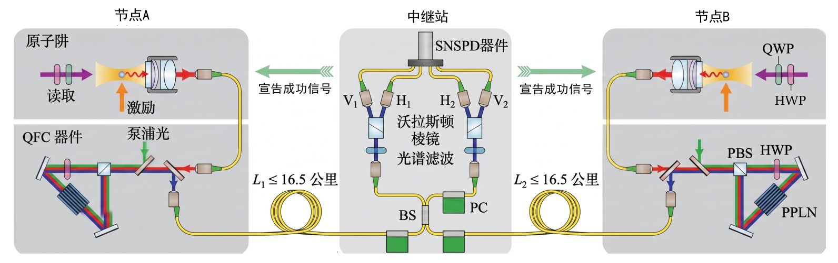
图1.3 端到端中性原子远程纠缠链路。节点 A 和节点 B 通过读出、激发与原子–光子接口产生链路光子，QFC 模块将原子波段光子转换到电信波段并经 $L_{1},L_{2}≤16.5 km$ 光纤送入中继站。中继站利用沃拉斯顿棱镜、光谱滤波、分束器、偏振分析和 SNSPD 完成部分 BSM，并向两端返回成功宣告。图中“宣告成功信号”表示 heralding signal。BS 为分束器，PBS 为偏振分束器，HWP/QWP 为半波片/四分之一波片，PPLN 为周期极化铌酸锂波导，SNSPD 为超导纳米线单光子探测器^{[28, 29, 32-34]}
图 1.3 所示链路可分为源端发射与波包整形、QFC 及光纤传输、中继站干涉与探测三类物理阶段，主要噪声也可随之映射到实验可调旋钮上^{[28, 29, 41]}。这种划分保留了端到端链路中最关键的物理边界，也为数值实现流程和误差预算提供了统一对象^{[9, 41]}。这些实验基础使图 1.3 所示链路具备明确的参数入口：腔增强接口决定源端收集效率与波包形状，QFC 和电信光纤决定转换效率、传输损耗与背景噪声，中继站 BSM 决定成功记录集合与条件态筛选口径^{[29, 32, 33]}。光镊阵列与光学腔结合的网络寄存器进一步提供了把单通信接口接入多原子处理节点的扩展场景^{[12, 34]}。链路选型还需要落实到距离、波长、等待时间与双光子干涉口径。所选接口链路更契合的对象是“本地中性原子阵列承担处理模块，少量通信比特通过光子链路建立跨模块贝尔对”的模块化/分布式量子计算范式^{[12, 13, 16]}。在这种范式下，本地寄存器负责高并行度门操作、逻辑编码与错误检测，网络接口负责非局域纠缠资源的生成与注入。体系结构的关键在于让两类能力在时间与资源调度上协同工作^{[31, 45]}。从“计算范式—接口范式”的对应关系看，门模型的模块化量子计算希望在模块内部保持接近确定性、可并行的本地门操作，并把跨模块操作转化为“消耗远程贝尔对的门传送”或“测量驱动的逻辑操作”^{[13, 16]}。因此，接口链路的关键指标是“给定误差阈值下的纠缠资源吞吐”以及“失败后可快速回收并再次尝试”的运行特性^{[31]}。以长距离通信为主要目标的量子中继则更强调存储寿命、多模复用与网络层级交换策略^{[46]}。端到端模型对象位于两者交汇处：链路形态依赖电信光纤与中继站 BSM，节点能力同时面向模块化计算对纠缠资源的调用^{[12]}。

1.4 端到端性能瓶颈分析

1.4.1 成功率与距离代价
从链路层面看，宣告成功率的“乘法塌缩”往往最先显现^{[9, 29]}。远程纠缠建立的宣告成功概率通常由多项因素连乘决定：源端发射概率、收集与耦合效率、QFC 转换效率、光纤传输、干涉/BSM 成功率以及探测效率等^{[46]}。当两端链路都要同时成功时，总成功率会随这些因子的连乘而快速下降，距离增加还会带来额外光纤损耗^{[29]}。在实验数据处理上，宣告事件率、投影事件占比及其对应后验态质量仍作为主线统计量。这些量可与点击直方图、符合窗口扫描和后续原子测量结果直接对应^{[29, 41, 44]}。距离还会引入时间代价：在宣告型方案中，节点需要等待中继站的测量结果返回，才能知道这一轮尝试是否成功^{[41, 46]}。距离越长，往返时间越长，尝试频率就越难无限提高。若节点需要在等待期间保持量子态，相干寿命与相位稳定又会把等待时间进一步转化为保真度损失^{[33]}。因而成功率不足与等待导致的退相干常常同时出现，需要在系统级共同权衡^{[41]}。

1.4.2 保真度退化与噪声受限机制
在双光子干涉型方案中，光子的不可区分性是决定条件态质量的关键因素之一^{[29, 42]}。这里的“不可区分”由频率抖动、时间抖动以及激发过程、腔谱响应、QFC 器件、后续滤波与光纤偏振效应共同决定，最终在中继站表现为时间、频率、偏振与空间模式的综合失配^{[9, 28, 29]}。若把这种复杂性压缩成单个“有效可见度”，可以给出粗略趋势，但难以回答实验上更直接的问题：究竟是哪一段引入的失配在主导退化，以及应优先改进源端、转换段还是探测段^{[41]}。另一个经常决定远距离性能的因素是假宣告：探测器暗计数、QFC 泵浦相关背景、散射光泄漏等都会产生“看起来像成功”的点击事件，这类事件对应的后验态通常缺乏预期远程纠缠^{[28, 29, 41]}。由于真信号会随光纤损耗按距离指数衰减，而本底噪声不必随距离同步下降，系统会随距离增长从效率受限逐渐转向噪声受限，其直观趋势见图 1.4^{[41]}。噪声受限区间的出现意味着“提高器件效率”与“抑制背景噪声”在不同距离尺度上会呈现不同的收益排序：在短距离或高效率区间，提高收集与转换效率往往能直接提升纠缠建立率。在长距离区间，暗计数与泵浦噪声等本底更可能成为决定性因素，此时需要更严格的滤波、更合理的时间窗设计以及更低噪声的探测链路^{[28, 41]}。在实际系统中，许多退化机制会通过时间域设置显性化，因此需要把时间相关效应与噪声受限区间放在同一端到端框架内讨论^{[41, 47]}。在实验系统里，很多“参数选择”通过时间域起作用。典型例子是滤波：窄带滤波可以抑制 QFC 背景并改善谱重叠，但滤波器（尤其是腔滤波器）本身具有有限响应时间，会在时间域引入尾迹与相关性^{[28, 47]}。又例如探测门宽与符合窗：它们看似是电子学设置，但会直接改变“被纳入宣告的统计样本”，从而同时影响成功率与条件保真度^{[29, 41]}。这类效应共同指向一个方法学需求：需要能够在同一框架下处理连续时间传播、条件化测量与多源噪声的端到端模型^{[9, 41]}。仅用器件效率相乘再附加经验参数，通常只能给出量级估计，而难以回答更接近实验调参的问题，例如某个滤波带宽为何会同时改变速率与保真度、距离增加后究竟是等待时间还是假宣告先成为主导瓶颈等^{[47]}。
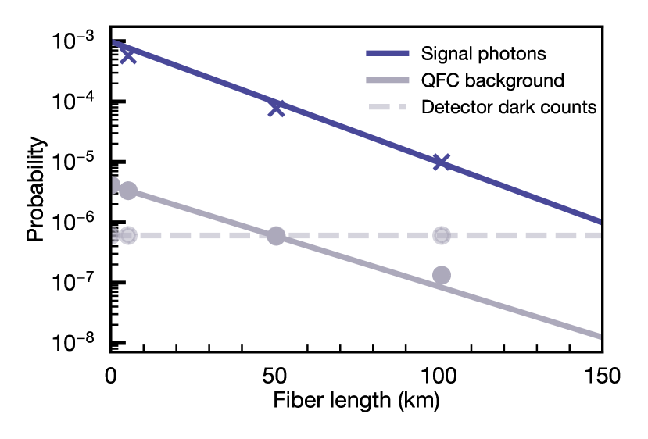
图1.4 链路长度增加时信号与噪声相对变化的示意图。图片引自 Zhou 等关于处理节点量子网络链路噪声分析的工作^{[41]}

1.5 主要研究内容与结构安排

1.5.1 端到端建模方法概述
这类量子接口问题需要同时处理连续时间开放系统演化、传播延迟、测量条件化与多尺度噪声^{[47, 48]}。时间分箱离散化把连续光场变成按时间顺序排列的一维链，系统与光场的逐步相互作用随之转化为局域更新。矩阵乘积态（matrix product state，MPS）及其时间演化块解耦算法（time-evolving block decimation，TEBD）能够在可管理键维下保留主要相干历史和时间相关信息，因而适合处理长脉冲、多时间窗和条件化统计^{[47, 49-52]}。时间分箱表示的价值主要体现在实验记录和误差追踪两个层面。接受窗、时间抖动、滤波记忆与点击宣告本来就以时间为索引，因此这些对象可以在同一时间网格上表达^{[47, 49]}。端到端链路包含发射、QFC、传播、干涉和探测等串接环节，统一时序框架可以把各环节误差映射到最终测量算符与后验态统计上，从而支持更可解释的误差分解与工作点选择^{[29, 41]}。正算符值测量（positive operator-valued measure，POVM）是一类对测量过程的算符表示：它用一组正算符 $\{E_{k}\}$ 描述不同测量结果 $k$ 的概率 $p_{k}=Tr\left(E_{k}ρ\right)$^{[1]}。对于包含线性光学干涉、滤波、探测门宽与条件化选择的链路，可以在算符层面把这些后续过程“推回”到节点态上，得到等效的 POVM。这样既便于把多种误差源统一到同一统计框架，也能在数值上减少需要显式保留的环境自由度^{[47, 50]}。

1.5.2 研究内容与章节安排
基于上述背景，围绕处理中性原子节点的端到端量子接口建模有必要进一步展开，研究对象为“原子–光子发射、QFC、电信光纤传播、中继站两光子干涉与部分 BSM”组成的宣告型远程纠缠链路^{[28, 29, 32]}。研究重点是在多种现实非理想因素并存条件下，链路的宣告统计、远程纠缠建立率与条件态质量如何随参数变化，并分析不同距离与工作点下的主导误差源，为实验调参提供可量化依据。围绕这一目标，具体工作主要包括以下几个方面：（1）构建两端原子—光子发射、量子频率转换、光纤传播、中继站干涉与探测的端到端模型，并在模型中显式纳入主要损耗与噪声通道。（2）在统一的时间分箱时序框架下，实现宣告型测量的条件化更新与后验态计算，并输出可与实验直接对照的符合计数与贝尔态投影统计。（3）在参数扫描基础上给出误差预算视角的可解释分析，识别不同距离与工作点下的主导退化机制与关键可调旋钮^{[9, 41]}。研究边界可概括为：处理中性原子节点的通信接口在模块化与分布式量子计算背景下能够提供怎样的远程纠缠资源^{[12, 31]}。端到端建模与误差预算由这一接口链路本身限定，并以链路级宣告统计和后验态质量作为主要评价对象^{[14]}。这种取舍使得数值复杂度主要集中在链路级物理过程及其统计后果上，仿真输出可以直接与实验的点击事件、符合统计和原子读出结果对照。同时也为后续把链路模型嵌入更高层的资源调度、复用与容错分析留下接口^{[31, 46]}。后续章节安排为：第二章介绍开放量子系统描述、时间分箱离散化、MPS 表示与 TEBD 推进，以及量子信道/测量算符的基本处理框架。第三章建立端到端模型并给出源端发射、频率转换、滤波记忆、光纤传播、模式退化、中继站干涉与探测等环节的建模方法。第四章给出与实验可比对的数值结果与误差预算，重点分析远程纠缠建立率、条件态保真度、贝尔态投影统计及关键参数扫描。结论部分总结主要结论并讨论可能的扩展方向。

第2章 端到端量子接口仿真的张量网络方法
端到端量子接口链路同时包含连续时间量子光场、离散内部能级、有限带宽记忆以及条件测量。若直接在连续场与全密度矩阵层面处理，状态空间会随时间分辨率和链路长度迅速膨胀，数值规模很快失去控制。该类链路能够抽象为矩阵乘积态（matrix product state, MPS）与时间演化块消元（time-evolving block decimation, TEBD）框架，关键在于三点：第一，输入输出理论允许把连续时间输出场离散为一串按时间顺序排列的时间分箱^{[47, 48]}。第二，原子、时间分箱与滤波记忆模之间的相互作用可以组织为一维链上的局域门序列^{[47, 49, 50]}。第三，中间站线性光学网络和探测器响应能够通过 Heisenberg 对偶映射推回为输入端的等效测量算符，从而把“态演化”和“测量统计”分到两条互相兼容的计算通道中^{[1, 53]}。

2.1 连续时间链路的离散表示
量子接口实验中的光场是连续时间对象。原子在时刻 $t$ 向外场辐射，探测器也在一个有限时间窗内记录点击事件。连续模表述可以完整描述场自由度，数值实现中则需要把它转化为适合局域张量更新和离散时间记录对照的形式。输入输出理论提供了这样的离散表述：在足够小的时间步长 $Δt$ 下，把连续场划分为一串彼此独立的时间分箱，每个时间分箱只对应一个有限时间窗内的场自由度^{[47, 48]}。

2.1.1 时间分箱的定义
设输出场算符为 $b_{μ}\left(t\right)$，其中标记 $μ$ 用来区分偏振或频率等模式自由度。连续场满足等时对易关系
$$\left[b_{μ}\left(t\right),b_{ν}^{†}\left(t′\right)\right]=δ_{μν} δ\left(t−t′\right).$$ （2-1）
把时间轴划分为 $t_{k}=kΔt$ 之后，可定义第 $k$ 个时间分箱的离散化场算符
$$ΔB_{k,μ}=\frac{1}{\sqrt{Δt}}\int_{t_{k}}^{t_{k+1}}{b_{μ}}\left(t\right) dt,$$ （2-2）
于是有
$$\left[ΔB_{k,μ},ΔB_{l,ν}^{†}\right]=δ_{kl} δ_{μν}.$$ （2-3）
式（2-3）的意义是：离散后不同时间窗的场模互相对易，可以视为按时间顺序排列的独立站点^{[47, 50]}。单光子波包在离散化后也有清晰表达^{[47]}。若连续时间包络为 $ξ_{μ}\left(t\right)$，则单光子态可写为
1ξ⟩=k,μ​Δt ξμtk ΔBk,μ†vac⟩, （2-4）
其归一化条件变为
k,μ​Δt ξμtk2=1. （2-5）
式（2-4）把连续波包包络和离散产生算符放在同一归一化约定下。波包包络、到达时间抖动和探测时间窗因此可以在同一时间网格上比较，时间分辨率由 $Δt$ 明确给出，离散误差也随之转化为可扫描、可收敛检查的数值参数^{[29, 54]}。
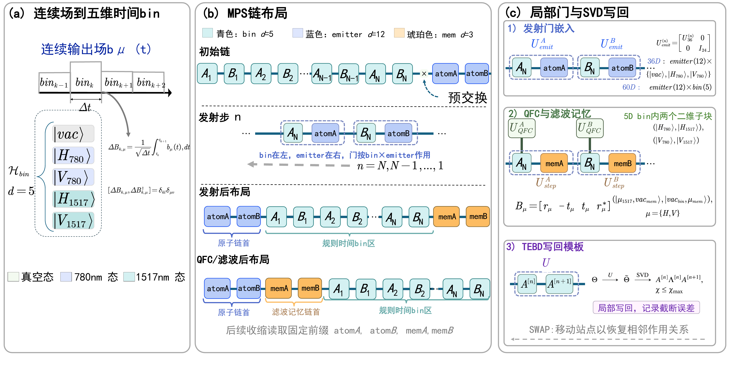
图2.1 连续时间链路到 MPS/TEBD 计算对象的映射。连续输出场在时间步长 $Δt$ 下离散为时间分箱。两臂发射体、时间分箱和滤波记忆模随后排列成一维 MPS 链。每个时间步由发射门、QFC 门、滤波记忆门、SWAP 调度和 SVD 回写组成。该结构把连续时间光场、有限带宽记忆和局域门更新统一到可收缩的张量网络表示中^{[47, 49, 50, 55-57]}

2.1.2 一维链映射
时间离散化之后，还需要把“真实链路中的许多物理对象”组织成适合张量网络的站点顺序。图 2.1 的中间面板给出双臂链式排布。该链路的核心对象包括两臂发射体、传播中的时间分箱，以及 QFC 之后有限带宽滤波器引入的记忆模。将它们写成直积空间后，可得到
$$H_{chain}=H_{em}^{\left(A\right)}⊗\left(⨂_{k=1}^{N_{t}}H_{k}^{\left(A\right)}\right)⊗H_{mem}^{\left(A\right)}⊗H_{em}^{\left(B\right)}⊗\left(⨂_{k=1}^{N_{t}}H_{k}^{\left(B\right)}\right)⊗H_{mem}^{\left(B\right)}.$$ （2-6）
在后续实现里，发射体站点采用 12 维局域空间，时间分箱采用 5 维局域空间，滤波记忆模采用 3 维局域空间。这一局域维度选择有明确的物理对应关系：12 维发射体用于同时容纳原子内部态和腔偏振自由度，5 维时间分箱用于表示 $|⌀⟩$、$|H_{780}⟩$、$|V_{780}⟩$、$|H_{1517}⟩$ 与 $|V_{1517}⟩$，3 维记忆模用于表示真空、单激发以及有限带宽滤波保留下来的主要相干记忆。局域维度一旦确定，门算符的维度和张量收缩路径也随之固定下来。这一映射最重要的物理依据是因果顺序。对于发射阶段，系统在时间步 $k$ 只需要和第 $k$ 个时间分箱相互作用。对于 QFC 与滤波阶段，当前时间分箱只与本地记忆模相互作用。对于中间站之前的光纤和线性光学网络，传播效应则可以在测量端通过等效测量算符的推回处理^{[47, 49, 50]}。这种“每一步只接触有限邻域”的结构，使链路能够写成局域门序列，不必构造全局演化算符。在离散时间步长足够小的情况下，发射体与当前时间分箱的一次短时相互作用可写为
Ukem≈exp​−iHsysΔt+μ​ΔtLμ ΔBk,μ†−Lμ† ΔBk,μ, （2-7）
其中 $H_{sys}$ 描述发射体内部相干动力学，$L_{μ}$ 描述向不同场模的辐射耦合。式（2-7）只作用于“发射体 $+$ 当前时间分箱”两个相邻站点，因而可直接进入 TEBD 的两站点更新。QFC 门与滤波记忆门具有同样的结构：虽然具体矩阵元素不同，但它们同样是局域站点上的幺正门或 Kraus 门。这正是第三章能够把连续时间接口链路压缩为“一维链 $+$ 局域门”的根本原因。

2.2 矩阵乘积态表示
把连续场离散成时间分箱链之后，接下来的重点转为状态的存储和更新。若把整条链路看成由 $N$ 个局域站点组成、每个站点维度约为 $d$，则纯态可以形式上写成
$$\left|ψ⟩=\sum_{s_{1},…,s_{N}=1}^{d}{C_{s_{1}⋯s_{N}}}\right|s_{1}⟩⊗⋯⊗|s_{N}⟩,$$ （2-8）
其中 $C_{s_{1}⋯s_{N}}$ 是 $N$ 阶复张量。直接存储式（2-8）需要的参数量随 $N$ 指数增长，因此只有当态的相关结构非常特殊时，才可能存在低秩压缩。MPS 正是这种压缩在一维链上的标准表达，它的成立基础既来自 Schmidt 分解，也来自一维局域相互作用体系常见的有限纠缠结构^{[56, 58-61]}。

2.2.1 Schmidt 分解和截断
对任意切分 $\left[1,…,n\right] | \left[n+1,…,N\right]$，把系数张量重排为矩阵 $M^{\left(n\right)}$ 并做奇异值分解（singular value decomposition, SVD），可得 Schmidt 展开
$$\left|ψ⟩=\sum_{α=1}^{r_{n}}{λ_{α}^{\left(n\right)}}\right|α⟩_{\left[1:n\right]}⊗|α⟩_{\left[n+1:N\right]},$$ （2-9）
其中 $r_{n}=rank\left(M^{\left(n\right)}\right)$，$λ_{α}^{\left(n\right)}≥0$，且 Schmidt 系数按从大到小排序。相应的二分纠缠熵为
Sn=−α​λαn2logλαn2. （2-10）
若奇异值谱在较小的 $α$ 处已经明显衰减，只保留前 $χ_{n}$ 个主分量就能得到一条低秩近似，其截断误差为
εn2=α>χn​λαn2. （2-11）
式（2-11）给出“丢弃权重”的定义。对应的数值操作是保留当前动力学中贡献最大的纠缠通道，并把权重很小的 Schmidt 分量从数值表示中截去。上述结构也解释了为什么 MPS 在一维问题上特别有效。对一维有能隙体系的基态，面积律表明纠缠熵不会随着系统长度线性增长，因此存在高效的 MPS 逼近^{[62]}。端到端接口链路属于非平衡动力学问题，严格的面积律不能直接搬用。但发射、QFC 和记忆核都属于有限时间内的顺序相互作用，纠缠增长主要沿着因果锥逐步传播，因此在有限时间窗和有限带宽条件下，真正需要保留的键维通常仍远小于形式上的指数上界^{[47, 55, 60]}。时间分箱方法因此能够在量子光学延迟链路中保持可计算性。

2.2.2 规范形式和可观测量收缩
把式（2-8）逐站点做低秩分解后，可得到矩阵乘积态表示
Cs1⋯sN=α1,…,αN−1​Aα11s1Aα1α22s2⋯AαN−1NsN, （2-12）
其中 $α_{k}=1,…,χ_{k}$ 是虚拟指标，$χ=\max_{k}χ_{k}$ 为键维上界。MPS 的参数量由 $d^{N}$ 降为 $O\left(Ndχ^{2}\right)$，指数复杂度被压缩成对键维的多项式复杂度^{[56, 61]}。MPS 最重要的一个直觉解释，是把虚拟指标看成“相关信息在链上的输运通道”。若某条键上的 Schmidt 谱很窄，那么该处真正需要承载的信息就不多。若某条键上的 Schmidt 谱突然变宽，通常说明相互作用在该处生成了更强的关联。于是键维成为当前动力学复杂度的一种直接刻画。这个解释对理解后续参数扫描很有帮助：当窗口加宽、滤波记忆增强或时间分箱数增多时，计算成本上升往往首先反映为某几条键上的谱变宽，链上其他位置未必同步变复杂。同一个物理态对应无穷多组 MPS 张量，因此还需要利用规范自由度把表示整理成数值上更稳定的形式。相邻张量之间的规范变换写成
$$\begin{matrix}A^{\left[n\right]} & →A^{\left[n\right]}X, \\ A^{\left[n+1\right]} & →X^{−1}A^{\left[n+1\right]},\end{matrix}$$ （2-13）
其中 $X$ 为任意可逆矩阵。利用这一定义，可以把 MPS 写成左规范、右规范或混合规范形式。混合规范最常用，因为某一条中心键上的对角矩阵就直接给出该切分处的 Schmidt 系数。采用混合规范后，局域门更新后的重分解只影响附近少数张量，期望值、关联函数和概率收缩也可以借助左右环境递推稳定计算^{[56, 61]}。设 $|ψ⟩$ 已处于适当规范形式，则单体算符 ${\hat{O}}_{n}$ 的期望值写为
$$⟨{\hat{O}}_{n}⟩=\frac{⟨ψ\left|{\hat{O}}_{n}\right|ψ⟩}{⟨ψ|ψ⟩},$$ （2-14）
它可通过左环境与右环境的逐步收缩得到。两点关联函数的计算完全类似，只是在对应位置插入两个算符核。对端到端量子接口问题而言，后续真正需要的量并不局限于普通期望值，还包括成功事件概率、Bell 态保真度和条件后的原子态密度矩阵。它们的共同点，是最终都能归约为“在 MPS 链上插入有限个局域算符，再做一次可控收缩”。因此，MPS 在这里不只是压缩存储工具，也是整个概率计算接口的底层结构。若完全在态端维护密度矩阵，局域维数会进一步平方，计算成本显著上升。对开放系统而言，矩阵乘积密度算符（matrix product density operator, MPDO）和超算符 TEBD 是一条标准路线^{[63, 64]}。接口链路把必须显式保留的相干历史尽量留在纯态 MPS 中，把线性光学和探测噪声统计放到测量侧处理。这一选择首先有利于控制算力开销，同时也贴合链路本身的物理结构：主要相干历史集中在发射与有限带宽记忆之中，探测端更适合表述为条件概率与广义测量问题。

2.3 TEBD 时间推进
MPS 解决的是“如何表示态”，TEBD 解决的是“如何更新态”^{[55, 57]}。在端到端链路里，时间推进通过发射门、QFC 门、滤波记忆门和必要的 SWAP 门组成的局域门时间表来实现，并在每一步后恢复适合收缩的规范形式。图 2.1 的右侧面板概括了单时间步内的局部窗口、局部门作用和 SVD 回写。每一个数值操作都对应一个明确的物理步骤，因果顺序和误差来源也因此更容易检查^{[55, 57]}。

2.3.1 局域门更新
单站点门 $U^{\left[n\right]}$ 只改变第 $n$ 个站点的物理指标，两个虚拟键指标保持不变，其更新规则为
Aαβns′=s​Us′sn Aαβns. （2-15）
双站点门则更为关键，因为绝大多数纠缠增长都来自两站点相互作用。把相邻站点 $n,n+1$ 合并为二站点张量 $Θ$ 后，可写成
$$Θ\overset{ U^{\left[n,n+1\right]} }{→}\tilde{Θ}\overset{SVD}{→}{\tilde{A}}^{\left[n\right]}{\tilde{Λ}}^{\left[n\right]}{\tilde{A}}^{\left[n+1\right]},$$ （2-16）
然后按式（2-11）对过小奇异值进行截断。这个步骤之所以重要，是因为“施加局域门”和“恢复低秩表示”是两件不同的事。前者反映物理相互作用，后者负责把更新后的态重新压回可计算流形。若没有第二步，键维会随着时间步迅速失控。若第二步做得过于激进，又会把小概率通道系统性低估掉。对端到端链路而言，式（2-17）对应每一类局域物理过程的统一模板。发射阶段使用“发射体 $+$ 当前时间分箱”两站点门。QFC 阶段使用“当前时间分箱内不同频率模式”形成的单站点或嵌入式局域门。滤波阶段使用“当前时间分箱 $+$ 记忆模”两站点门。为了让后续时间分箱与记忆模相邻，还需要插入 SWAP 门。不同物理过程虽然矩阵元素不同，数值骨架却保持一致，整个算法始终围绕局域门更新、局域 SVD 和局域重规范三件事情展开。

2.3.2 时间推进调度
当系统哈密顿量可写为最近邻和 H=n​hn,n+1 时，TEBD 通常利用奇偶键分组 $H=H_{o}+H_{e}$，二阶 Suzuki–Trotter 近似为
$$e^{−iHΔt}=e^{−iH_{o}Δt/2}e^{−iH_{e}Δt}e^{−iH_{o}Δt/2}+O\left(Δt^{3}\right).$$ （2-17）
从总演化时间 $T$ 来看，二阶 Trotter 误差通常按 $O\left(TΔt^{2}\right)$ 累积^{[55, 57]}。步长足够小时，Trotter 误差会减小。不过实际总误差还会叠加每一步的 Schmidt 截断和局域维度截断。因此，步长 $Δt$、最大键维 $χ_{max}$ 和局域空间截断需要联合做收敛检查，不能分别凭经验设定。在端到端链路里，TEBD 的实际调度比式（2-18）稍微复杂一些，但思想完全相同：
- 在发射阶段，发射体按时间顺序依次与各个时间分箱发生局域相互作用。
- 在 QFC 阶段，对每个时间分箱施加频率转换门，并把转换后的频谱信息保留在时间分箱的局域基中。
- 在滤波阶段，让当前时间分箱与记忆模相互作用，再用 SWAP 门把记忆模移动到下一个待作用位置附近。
- 在测量阶段，计算流程从态端门更新切换到测量算符收缩。
这种调度方式看上去比“统一哈密顿量时间推进”更工程化，但它更接近真实实验链路的操作顺序，也更容易和代码中的门矩阵一一对应起来。从复杂度角度看，在局域维数近似均匀时，双站点更新的主开销来自局域 SVD，单步成本可估计为
$$O\left(Nd^{3}χ^{3}\right),$$ （2-18）
总成本约为 $O\left(TNd^{3}χ^{3}/Δt\right)$。这个估计虽然粗糙，却已经足够解释后续计算中的主要瓶颈：时间分箱数增加会线性拉长链长 $N$，更细的时间分辨率会增加 $T/Δt$，而滤波记忆和更强的不完美会抬高所需键维 $χ$。其中最敏感的通常仍是 $χ$，因为它以三次方进入成本估计。后续收敛性检查通常先看哪些位置的 Schmidt 谱确实要求更高的键维，再决定是否需要继续增加时间分箱。在时间演化方法的选择上，TEBD 只是可选方案之一。Paeckel 等人的综述比较了 TEBD、Krylov 方法和时间依赖变分原理（TDVP）等多种 MPS 时间推进策略^{[57]}。当前链路最终选择 TEBD，主要因为局域门来源清晰、顺序相互作用强、且每一步都能和实验物理过程建立直接对应。对以“门序列”组织的接口问题而言，这种可解释性往往比抽象的全局推进更重要。

2.4 条件测量的算符方法
量子接口链路末端给出的结果是一份带条件的实验记录：某个时间窗里哪些探测器点击了、点击模式是否属于成功集合、成功后两个远端原子处于什么条件态。只用态矢量演化并不能直接回答这些问题，因此需要把开放系统和广义测量接到同一条概率链上。Kraus 表示给出开放系统信道的离散表述，POVM 给出广义测量的记录空间，Heisenberg 对偶映射则把二者连接起来，使线性光学和探测端能够在测量侧统一处理^{[1, 53, 65, 66]}。

2.4.1 Kraus 表示
Markov 近似下的开放系统动力学通常由 GKSL 主方程描述：
ρ=−iH,ρ+μ​LμρLμ†−12{Lμ†Lμ,ρ}, （2-19）
其中 $H$ 负责相干演化，$L_{μ}$ 是各个耗散通道的跃迁算符。对一个足够短的时间步长 $Δt$，式（2-20）可以写成完全正且保持迹映射
Eρ=μ​KμρKμ†, （2-20）
并满足
μ​Kμ†Kμ=I. （2-21）
Kraus 表示的价值在于把“开放系统演化”写成一族可与测量记录对应的分支过程。对短时间步，常用的一组近似 Kraus 算符可写为
$$K_{0}=I−iH_{eff}Δt+O\left(Δt^{2}\right),$$ （2-22）
$$K_{μ}=\sqrt{Δt} L_{μ}.$$ （2-23）
其中 Heff=H−i2μ​Lμ†Lμ 是非厄米有效哈密顿量。于是“无跳跃”与“发生某一跃迁”便自然对应到不同的分支。若把单次演化看成一条随机轨迹，则纯态在第 $μ$ 个分支上的更新为
$$\left|ψ⟩→\right|ψ_{μ}⟩=\frac{K_{μ}|ψ⟩}{∥K_{μ}|ψ⟩∥}.$$ （2-24）
$$p_{μ}=∥K_{μ}|ψ⟩∥^{2}.$$ （2-25）
对所有轨迹做统计平均后，又会回到式（2-21）的密度矩阵描述。这种“单条轨迹是纯态、平均后是开放系统”的双重表述，在量子光学里尤其自然，因为实验记录本来就以点击事件或跃迁事件的形式出现^{[67, 68]}。在端到端链路中，发射体与时间分箱的相互作用、自由空间泄漏与部分器件损耗都可以在这一框架中得到统一描述。

2.4.2 POVM 对偶映射
广义测量由一组正算符 $\{Π_{m}\}$ 描述，其中 $m$ 标记可能的测量记录。每个 POVM 元满足半正定条件，所有记录对应的 POVM 元在测量空间上完备：
Πm≽0, m​Πm=I. （2-26）
其中 $I$ 是测量对象所在希尔伯特空间上的单位算符。给定输入态 $ρ$ 后，记录 $m$ 出现的概率为
$$p_{m}=Tr\left(Π_{m}ρ\right).$$ （2-27）
式中 $p_{m}$ 是记录 $m$ 的发生概率，$ρ$ 是测量前状态。若写成测量算符形式 $Π_{m}=M_{m}^{†}M_{m}$，则条件后的后验态为
$$ρ_{m}=\frac{M_{m}ρM_{m}^{†}}{Tr\left(M_{m}ρM_{m}^{†}\right)}.$$ （2-28）
对当前问题而言，单个记录 $m$ 可以理解为一个探测时间窗内的四路点击模式及其标签。真正关心的成功事件通常对应一组记录的并集，例如可分辨的部分 BSM 成功模式集合。关键一步在于对偶映射。对任意信道 $Λ$ 及任意效应算符 $E$，有
$$Tr\left[Λ\left(ρ\right)E\right]=Tr\left[ρ Λ^{†}\left(E\right)\right],$$ （2-29）
其中
Λ†E=k​Kk†EKk. （2-30）
若 $Λ$ 是幺正门 $U$，则 $Λ^{†}\left(E\right)=U^{†}EU$。若 $Λ$ 是损耗、暗计数或线性光学网络对应的信道，则效应算符会在输入端变成一组新的等效算符。于是，探测器可以不在态端显式模拟，概率计算时直接作为输入端的等效测量算符出现^{[1, 53]}。将其写为全链路形式。设从输入端到探测端依次经过信道 $Φ_{1},Φ_{2},…,Φ_{n}$，探测端记录 $m$ 的效应算符为 $F_{m}$，则有
$$Tr​\left[F_{m}\left(Φ_{n}∘⋯∘Φ_{1}\right)\left(ρ_{in}\right)\right]=Tr​\left[\left(\left(Φ_{1}^{†}∘⋯∘Φ_{n}^{†}\right)\left(F_{m}\right)\right)ρ_{in}\right].$$ （2-31）
式（2-32）对应一个固定的计算切分面。$ρ_{in}$ 表示状态侧演化到该切分面后的输入态，$Φ=Φ_{n}∘⋯∘Φ_{1}$ 表示从切分面到探测记录的下游测量侧信道，$F_{m}$ 表示探测端记录 $m$ 的效应算符。推回后的输入端效应 $E_{m}^{in}=Φ^{†}\left(F_{m}\right)$ 被直接放入 MPS 收缩中计算概率。该等效写法成立的条件是：下游过程能够写成独立信道，并且该信道对上游发射、QFC 和滤波记忆动力学没有反馈。在该链路中，这给出了“发射与滤波记忆保留在状态侧，光纤、分束器和探测器放到测量侧”的理论依据。对于成功事件集合 $S$，条件概率和条件态可写为
pS=m∈S​pm, （2-32）
ρS=1pSm∈S​MmρMm†. （2-33）
Bell 态保真度、成功率、真假成功分解以及 Clauser–Horne–Shimony–Holt（CHSH）指标都建立在式（2-33）和式（2-34）之上。所有“事件口径”的差异都能追溯到 $S$ 或 $F_{m}$ 的定义，态演化本身与事件定义也能保持分离。

2.5 观测量定义及误差控制
在端到端接口仿真中，观测量定义和误差判据需要与演化方程同时给出。在完成 MPS/TEBD 与算符框架之后，还需要把链路中核心观测量和收敛检查方法明确下来：一是固定概率与条件态的符号和口径。二是区分“可计算”与“结果可信”对应的误差边界。

2.5.1 主要观测量
在中间站 Bell 测量链路中，最先需要区分的是“到达了什么”和“宣告了什么”。前者由输入端光子占据情况刻画，例如 $p_{11}$ 表示两臂各有一个光子到达中间站的概率。后者由成功记录集合 $S$ 决定，例如 $p_{s}$ 表示所有成功点击模式的总概率。若再把成功效应算符分解为真成功与假成功两部分，就可进一步定义
ps=m∈S​TrEmρ, （2-34）
pt=m∈S​TrEmtrueρ, （2-35）
$$p_{f}=p_{s}−p_{t}.$$ （2-36）
以及在双臂单光子真正到达条件下的真成功率
$$p_{t|11}=\frac{p_{t}}{p_{11}}.$$ （2-37）
这里 $E_{m}^{true}$ 表示那些确实由目标物理过程引发的成功效应算符，$E_{m}^{false}=E_{m}−E_{m}^{true}$ 则吸收由多光子、背景、暗计数等造成的假宣告成分。这一分解对实验解释很重要，因为总成功率变高并不必然意味着接口质量变好，增加的也可能主要是假成功通道。条件态质量通常用目标 Bell 态保真度来衡量。若目标态记为 $|B⟩$，则有
$$F_{B}=⟨B\left|ρ_{S}\right|B⟩.$$ （2-38）
当 $ρ_{S}$ 已被压缩到两原子子空间后，还可以引入相关张量
$$T_{ij}=Tr\left[ρ_{S}\left(σ_{i}⊗σ_{j}\right)\right].$$ （2-39）
其中 $i,j∈\{x,y,z\}$。并用 Horodecki 判据给出 CHSH 最大值
$$S_{max}=2\sqrt{λ_{1}+λ_{2}},$$ （2-40）
其中 $λ_{1},λ_{2}$ 为矩阵 $T^{T}T$ 的最大两个特征值^{[69]}。于是，保真度回答“条件态离目标 Bell 态有多近”，$S_{max}$ 回答“该条件态是否仍能支持非定域关联”。二者并不冗余：同一保真度下，不同的噪声结构可能给出不同的 CHSH 表现。两光子不可区分性则常用 Hong–Ou–Mandel（HOM）可见度表征。若平行偏振与正交偏振配置下的符合计数分别记为 $C_{∥}$ 与 $C_{⟂}$，则
$$V_{HOM}=\frac{C_{⟂}−C_{∥}}{C_{⟂}}.$$ （2-41）
该量并不直接等于最终远程原子纠缠保真度，但它对时间抖动、频率失配和多模污染高度敏感，因此在接口标定中具有前置诊断价值^{[29, 54]}。表 2.1 汇总了后续数值结果中反复使用的主要观测量。概率类指标用于描述宣告事件的组成，态质量指标用于描述条件后远程原子态的可用性，HOM 可见度则作为进入端到端任务量之前的干涉质量诊断。
表2.1 主要观测量及定义
符号 | 名称 | 定义或物理含义
$p_{11}$ | 双臂单光子到达概率 | 两臂各有一个光子到达中间站输入端的概率，是判断 BSM 是否具备理想输入条件的基线量。
$p_{s}$ | 宣告成功概率 | 所有成功点击模式概率之和，反映实验上“看到一次成功事件”的总频率。
$p_{t}$ | 真成功概率 | 成功事件中真正由目标单光子干涉过程产生的部分。
$p_{f}$ | 假成功概率 | 由多光子、背景、暗计数等引发的成功宣告成分，满足 $p_{f}=p_{s}−p_{t}$。
$p_{t|11}$ | 条件真成功率 | 在理想输入条件 $11$ 到达下的真成功率，用于把输入制备质量和 BSM 判别质量分开。
$F_{B}$ | Bell 态保真度 | 条件后原子态对目标 Bell 态 $|B⟩$ 的保真度。
$S_{max}$ | CHSH 最大值 | 条件态在最优测量基下的 CHSH 指标，用于衡量非定域关联。
$V_{HOM}$ | HOM 可见度 | 两光子不可区分性的前置诊断量，对时间失配和谱失配尤为敏感。
注：表中量的概率定义基于 Kraus 表示与 POVM 条件化整理，参见^{[1, 53]}。$S_{max}$ 的两比特判据见^{[69]}。HOM 可见度的标准定义可追溯至^{[54]}。

2.5.2 误差来源
端到端接口仿真的误差来源并不只有一类。最容易想到的是 Trotter 误差和 Schmidt 截断误差，但对当前问题来说，至少还应额外看清楚三件事：连续时间离散化本身带来的时间分箱误差。局域基空间有限维近似带来的模型截断。以及把光纤和探测网络推到测量侧之后所对应的适用边界。若这些边界没有被明确写出，数值结果即便收敛，也很难说清“究竟收敛到了哪个模型”。首先是时间分箱误差。离散化之后，动力学中的关键无量纲组合通常以 $g\sqrt{Δt}$、$κΔt$、$γΔt$ 这类形式出现。若 $Δt$ 过大，短时近似会失效，波包形状、到达概率和 HOM 曲线都会出现明显的网格依赖。判断这一误差时，需要同时比较波包包络、成功率和保真度在 $Δt→Δt/2$ 时是否稳定，并综合这些量的变化趋势。只有当多种指标同时趋于稳定时，离散时间步长才算真正收敛。其次是 Schmidt 截断与局域维度截断。前者反映“保留多少纠缠通道”，后者反映“每个站点允许出现哪些局域物理状态”。在当前实现中，时间分箱被截断到真空加单光子子空间，滤波记忆模也只保留有限维数。这一做法的前提，是多光子占据和更高阶记忆激发在目标参数区间内确实可以忽略。若背景噪声、泵浦泄漏或强驱动使这些高阶占据升高到不可忽略的量级，那么即便 $χ$ 已经收敛，模型本身仍可能需要扩充局域基。换言之，“键维收敛”和“局域空间足够大”对应两类不同问题，需要分别检查^{[56, 57]}。再次是测量侧推回的模型边界。把分束器、光纤损耗和探测器响应统一压缩成输入端等效测量算符的前提，是这些过程不会反向影响上游的发射和记忆动力学，也不会在传播途中引入必须显式保存在态端的额外相干历史。对线性损耗、静态相位、探测效率和暗计数而言，这一处理是自然的。但若传播过程本身产生显著的多模混合、反馈或与上游强相关的记忆效应，就需要把更多传播物理显式纳入状态侧，而不能全部交给测量侧吸收^{[47, 49, 50]}。表 2.2 将这些误差来源整理为可检查的控制参数和诊断量。后续仿真收敛性不只看单个末端指标，还需要同时观察时间步长、键维、局域空间和测量侧边界是否稳定。
表2.2 端到端量子接口仿真的主要误差来源和控制参数
误差来源 | 主要控制参数 | 诊断量 | 物理含义
时间分箱误差 | $Δt$、总分箱数 $N_{t}$ | 波包形状、$p_{s}$、$F_{B}$ 对步长的收敛性 | 连续时间场被离散为有限时间窗后产生的近似。
Trotter 误差 | $Δt$、Trotter 阶数 | 同一参数下不同步长结果是否一致 | 局域门乘积替代真实时间序演化带来的系统误差。
Schmidt 截断误差 | $χ_{max}$、丢弃权重 $ε_{n}^{2}$ | 键谱尾部、核心观测量对 $χ_{max}$ 的稳定性 | 为控制计算规模而丢弃较小 Schmidt 分量的误差。
局域空间截断 | 时间分箱维数、记忆模维数 | 高阶占据是否可忽略、概率是否出现异常泄漏 | 有限维站点是否足以容纳实际局域物理过程。
测量侧模型边界 | 推回器件的范围、传播模型假设 | 与更显式模型或简化基准的比较 | 判断哪些传播和探测过程可以安全地压缩为等效测量算符。
统计误差 | 枚举范围、抽样次数 | 重复运行波动、置信区间 | 由记录空间抽样或有限样本统计带来的不确定度。
注：表中误差分类综合了 MPS/TEBD 时间推进、开放系统量子轨迹以及时间延迟光子线路的常见误差口径，参见^{[47, 49, 55-57, 68]}。
对端到端链路而言，更实用的收敛顺序通常如下：先用波包与 HOM 诊断确定 $Δt$ 已足够小，再检查核心观测量对 $χ_{max}$ 的依赖，随后确认局域维度截断与窗口设定不会改变成功口径，最后再讨论更细的探测统计与抽样误差。原因很直接。若离散时间步长本身还没有稳定下来，继续提高键维通常只是更精确地逼近一个尚未收敛的离散模型。若时间网格已经可靠，而关键观测量仍然随 $χ_{max}$ 漂移，问题多半出在纠缠压缩，而非物理参数本身。

2.6 小结
端到端量子接口链路的方法框架可概括为：连续时间光场离散为时间分箱后形成一维链式排布。利用 Schmidt 分解与 MPS 规范形式将指数复杂度压缩到由键维控制的低秩流形。利用 TEBD 将发射、QFC、滤波记忆和 SWAP 调度统一为局域门序列。借助 Kraus 表示、POVM 与对偶映射把开放系统噪声和条件测量组织到同一条概率链中。该框架中，状态侧显式保留发射与有限带宽记忆，测量侧负责线性光学与探测统计。成功率、真假成功分解、Bell 态保真度、CHSH 指标与 HOM 可见度在统一算符框架下定义，时间分箱误差、Trotter 误差、Schmidt 截断和测量侧模型边界共同构成收敛检查。

第3章 量子接口的端到端仿真模型与实现
沿用前两章已经建立的时间分箱表示和条件测量框架，端到端链路可落实为一组直接进入数值计算的局域空间、局部门和测量侧效应算符。状态侧显式保留四能级原子-腔发射、量子频率转换（QFC）和有限带宽滤波带来的跨分箱记忆。光纤传输、分束器干涉以及探测器响应则在测量侧通过对偶映射推回输入端效应算符。这一分工保留了会在链上积累相关性的物理过程，并把线性光学网络集中写入测量端效应算符^{[47, 49]}。同一组实验参数同时进入哈密顿量、塌缩通道、QFC 子块、滤波记忆核和中间站探测效应算符，并最终汇入宣告成功率、真成功率、假成功率、条件保真度和 CHSH 指标。物理链路到可观测量的映射关系由这些对象逐步确定。

3.1 建模对象与局域空间
端到端链路包含两臂单原子-腔节点、780 nm 到 1517 nm 的频率转换、两段长光纤传输以及中间站部分 BSM。单原子-腔节点的网络角色与腔量子电动力学接口的一般工作方式，可由单原子网络节点综述和中性原子远程纠缠实验来把握^{[29, 70]}。数值模型把链路拆成状态侧自由度和测量侧效应算符：状态侧显式写出通信原子的 Zeeman–光学四能级截断、腔内 H/V 偏振单光子、同时容纳 780 nm 与 1517 nm 标签的时间分箱，以及记录有限带宽滤波尾迹的记忆模。光纤传输、偏振旋转、分束器干涉和探测器响应汇入测量侧效应算符。这样的拆分使发射、QFC 和滤波记忆在 MPS 链上产生时间相关性，同时把中继站线性光学网络落实为后续的条件测量。表 3.1 给出状态侧和测量侧进入计算的局域对象。该表的作用是固定后续哈密顿量、局部门和效应算符的空间口径，使“4 维原子、3 维腔模、5 维时间分箱、3 维滤波记忆模”与代码中的张量维度一一对应。
表3.1 端到端模型中显式保留的局域空间与物理含义
局域对象 | 局域基序 | 维数 | 作用
通信原子 | $\{\left|0⟩,\right|1⟩,\left|e⟩,\right|u⟩\}$ | 4 | 编码 $​^{87}$Rb 存储态、驱动态和 780 nm 光学激发态
腔内偏振模 | $\{\left|vac⟩,\right|H⟩,|V⟩\}$ | 3 | 承载原子到输出场的偏振选择性耦合
时间分箱 | $\{\left|vac⟩,\right|H_{780}⟩,\left|V_{780}⟩,\right|H_{1517}⟩,|V_{1517}⟩\}$ | 5 | 同时容纳发射阶段的 780 nm 光子和 QFC 后的电信波段光子
滤波记忆模 | $\{\left|vac⟩,\right|H⟩,|V⟩\}_{mem}$ | 3 | 显式记录有限带宽滤波带来的跨分箱相关
测量侧效应算符空间 | 由标签嵌入、光纤信道、分束器和四路探测器联合确定 | – | 负责部分 BSM 的成功模式判定及真假成功分解
资料来源：根据 $​^{87}$Rb 单原子腔网络节点、时间分箱 MPS、QFC 和波导/记忆核离散建模的相关工作整理，并结合端到端链路的局域截断方式给出^{[28, 29, 40, 47, 50, 70]}。
5 维时间分箱和 3 维记忆模还承担实现统一作用。5 维时间分箱把发射阶段的 780 nm 模式与 QFC 后的 1517 nm 模式放在同一站点类型中，QFC 局部门负责在两个波长子空间之间转移振幅。3 维 memory 将有限带宽滤波的尾迹保存到相邻步进中。这个口径把“波长转换发生在单个时间分箱内”“滤波记忆在相邻分箱间传播”分别落在 5 维时间站点和 3 维记忆模上，链上站点类型始终固定，门序列也因此保持清晰。这组自由度遵循同一条建模边界：会在时间链上生成或积累相关性的过程进入状态侧，例如发射、QFC 和滤波记忆。线性光学和探测响应通过对偶映射合并到测量侧效应算符。这个安排直接对应代码主路径，也对应时间分箱 MPS 处理延迟和记忆核时的常见写法^{[47, 49, 50]}。

3.2 发射过程的离散化模型

3.2.1 四能级原子-腔有效模型
单原子与光场的完整起点仍可写成量子电动力学的场论形式
$$L=\overset{‾}{ψ}\left(iγ^{μ}∂_{μ}−m\right)ψ−eA_{μ}\overset{‾}{ψ}γ^{μ}ψ−\frac{1}{4}F_{μν}F^{μν}.$$ （2-42）
在目标能标下，经过偶极近似、有限能级截断和旋转波近似，动力学可以收敛到 Jaynes-Cummings 型原子-腔有效模型^{[70, 71]}。四能级截断与 $​^{87}$Rb 原子–光子纠缠实验一致^{[29, 40]}：
$$\begin{matrix}|0⟩ & ≡|5^{2}S_{1/2},F=1,m_{F}=+1⟩, \\ |1⟩ & ≡|5^{2}S_{1/2},F=1,m_{F}=−1⟩, \\ |u⟩ & ≡|5^{2}S_{1/2},F=1,m_{F}=0⟩, \\ |e⟩ & ≡|5^{2}P_{3/2},F′=0,m_{F}=0⟩.\end{matrix}$$ （3-1）
$|0⟩$ 和 $|1⟩$ 是两个存储态，$|u⟩$ 是通信轮次开始时制备的驱动态，$|e⟩$ 是 780 nm D2 线附近的光学激发态。实验流程先把通信原子制备到 $|u⟩$，再用读出/激发脉冲 $Ω\left(t\right)$ 驱动 $\left|u⟩↔\right|e⟩$。随后 $|e⟩$ 到 $m_{F}=±1$ 两个存储态的辐射通道携带圆偏振信息，腔模几何和偏振基选择把这两条圆偏振通道映射到后续的 H/V 光子标签。进入目标腔模的两条通道承担原子–光子纠缠映射。流向自由空间、其它偏振或腔内损耗的概率由塌缩率和效率参数吸收。原子基顺序固定为 $\left(\left|0⟩,\right|1⟩,\left|e⟩,\right|u⟩\right)$。在旋转参考系中，原子内部的相干块保留 $\left|u⟩↔\right|e⟩$ 驱动和两个失谐项：
$$H_{atom}\left(t\right)=\left[\begin{matrix}0 & 0 & 0 & 0 \\ 0 & 0 & 0 & 0 \\ 0 & 0 & Δ_{e} & Ω\left(t\right) \\ 0 & 0 & Ω^{*}\left(t\right) & Δ_{u}\end{matrix}\right].$$ （3-2）
式（3-3）描述外场驱动和旋转系失谐。向存储态的辐射过程由原子–腔耦合和塌缩通道承担，并进入 12 维发射体哈密顿量与损耗算符。偏振相关的选择定则先写成两条圆偏振通道上的跃迁算符：
$$\begin{matrix}S_{+} & =\left|0⟩⟨e\right|, \\ S_{−} & =\left|1⟩⟨e\right|.\end{matrix}$$ （3-3）
其矩阵形式为
$$\begin{matrix}S_{+} & =\left[\begin{matrix}0 & 0 & 1 & 0 \\ 0 & 0 & 0 & 0 \\ 0 & 0 & 0 & 0 \\ 0 & 0 & 0 & 0\end{matrix}\right], \\ S_{−} & =\left[\begin{matrix}0 & 0 & 0 & 0 \\ 0 & 0 & 1 & 0 \\ 0 & 0 & 0 & 0 \\ 0 & 0 & 0 & 0\end{matrix}\right].\end{matrix}$$ （3-4）
这里的上下标 $+$ 和 $−$ 表示跃迁通道约定：$S_{+}$ 把激发态映射到 $m_{F}=+1$ 存储态，$S_{−}$ 把激发态映射到 $m_{F}=−1$ 存储态。圆偏振手性由实验坐标和腔轴方向确定。H/V 腔模的实际耦合由矩阵 $α∈C^{2×2}$ 给出，它吸收 Clebsch–Gordan 系数、腔轴几何、偏振基选择和通道相对相位：
$$\begin{matrix}σ_{H} & =α_{H,+}S_{+}+α_{H,−}S_{−}, \\ σ_{V} & =α_{V,+}S_{+}+α_{V,−}S_{−}.\end{matrix}$$ （3-5）
选择定则、腔模几何或实验调参给出的通道权重为零时，对应的 $α_{μ,±}$ 或塌缩率直接置零。门构造随之给出该通道的抑制。腔场采用三维截断基 $\{\left|vac⟩,\right|H⟩,|V⟩\}$，湮灭算符写为
$$\begin{matrix}a_{H} & =\left[\begin{matrix}0 & 1 & 0 \\ 0 & 0 & 0 \\ 0 & 0 & 0\end{matrix}\right], \\ a_{V} & =\left[\begin{matrix}0 & 0 & 1 \\ 0 & 0 & 0 \\ 0 & 0 & 0\end{matrix}\right].\end{matrix}$$ （3-6）
原子和腔场张量后得到 12 维发射体基序
$$B_{12}=\{\left|0,vac⟩,\right|0,H⟩,\left|0,V⟩,…,\right|u,vac⟩,\left|u,H⟩,\right|u,V⟩\}.$$ （3-7）
在 atom-major 编码下，发射体哈密顿量写为
$$\begin{aligned}
H_{\mathrm{em}}(t)=&
H_{\mathrm{atom}}(t)\otimes I_3 + I_4\otimes \mathrm{diag}(0,\delta_{c,H},\delta_{c,V})\notag\\
&+g(
\sigma_H\otimes a_H^\dagger+\sigma_H^\dagger\otimes a_H
+\sigma_V\otimes a_V^\dagger+\sigma_V^\dagger\otimes a_V
).
\label{eq:emitter-hamiltonian-12d}
\end{aligned}$$
其中 $δ_{c,H}$ 和 $δ_{c,V}$ 是两种偏振腔模的失谐。第一项控制原子内部演化，第二项给出腔模频率偏移，第三项对应 $\left|e⟩↔\right|0/1⟩$ 与腔内单光子偏振模的相干交换。可见输出通道和不可见塌缩通道分别写成
$$\begin{matrix}L_{out,H} & =\sqrt{κ_{ex,H}} I_{4}⊗a_{H}, \\ L_{out,V} & =\sqrt{κ_{ex,V}} I_{4}⊗a_{V},\end{matrix}$$ （3-8）
$$C=\left\{\sqrt{κ_{in,H}} I_{4}⊗a_{H}, \sqrt{κ_{in,V}} I_{4}⊗a_{V}, \sqrt{γ_{+}} S_{+}⊗I_{3}, \sqrt{γ_{−}} S_{−}⊗I_{3}\right\}.$$ （3-9）
这组算符分别对应腔外耦合输出、腔内损耗和自由空间辐射。其物理含义与 cavity-QED 条件演化和量子跳跃表述保持一致^{[72, 73]}。实现中同时保留 atom-major 和 cavity-major 两种索引视角。若 $i_{a}∈\{0,1,2,3\}$ 表示原子态，$i_{c}∈\{0,1,2\}$ 表示腔模态，则 atom-major 线性索引为
$$p=3i_{a}+i_{c},$$ （3-10）
cavity-major 线性索引为
$$q=4i_{c}+i_{a}.$$ （3-11）
两种编码之间由置换矩阵 $P$ 连接：
$$P_{q,p}=\left\{\begin{matrix}1, & q=4i_{c}+i_{a}, p=3i_{a}+i_{c}, \\ 0, & \text{其他}.\end{matrix}\right.$$ （3-12）
于是
$${\tilde{H}}_{em}\left(t\right)=P H_{em}\left(t\right) P^{†}=\left[\begin{matrix}H_{atom}\left(t\right) & g σ_{H}^{†} & g σ_{V}^{†} \\ g σ_{H} & H_{atom}\left(t\right)+δ_{c,H}I_{4} & 0 \\ g σ_{V} & 0 & H_{atom}\left(t\right)+δ_{c,V}I_{4}\end{matrix}\right].$$ （3-13）
这个 $3×3$ 的 $4×4$ 块结构把原子内部演化、真空-单光子交换和偏振相关失谐明确分开，后续离散发射门的构造将直接建立在这个表示上。

3.2.2 发射门的局域表示
输出场沿用第二章的时间分箱表示。对每个偏振 $μ∈\{H,V\}$，输入输出理论中的连续场算符 $b_{μ}\left(t\right)$ 在时间窗 $[t_{n},t_{n}+Δt)$ 上写成^{[48]}
$$\begin{matrix}b_{μ,n} & =\frac{1}{\sqrt{Δt}}\int_{t_{n}}^{t_{n}+Δt}{b_{μ}}\left(t\right) dt, \\ \left[b_{μ,m},b_{ν,n}^{†}\right] & =δ_{μν}δ_{mn}.\end{matrix}$$ （3-14）
单个 780 nm 子空间采用 $\{\left|vac⟩,\right|H_{780}⟩,|V_{780}⟩\}$ 三维基，创建算符为
$$\begin{matrix}b_{H}^{†} & =\left|H_{780}⟩⟨vac\right|, \\ b_{V}^{†} & =\left|V_{780}⟩⟨vac\right|.\end{matrix}$$ （3-15）
在短时间步长 $Δt$ 下，发射生成元作用在 $\left(12×3\right)$ 子空间中，可写为
G36n=Δtμ=H,V​Lout,μ⊗bμ,n†−Lout,μ†⊗bμ,n−iΔt Hemtn⊗I3. （3-16）
由于各项均为反厄米，$G_{36}^{\left(n\right)†}=−G_{36}^{\left(n\right)}$，因此
$$U_{36}^{\left(n\right)}=exp​\left(G_{36}^{\left(n\right)}\right)$$ （3-17）
严格幺正^{[47, 49]}。该链路中的单个时间分箱需要同时容纳发射前后的两种波长，于是局域基序取为
$$\{\left|vac⟩, \right|H_{780}⟩, \left|V_{780}⟩, \right|H_{1517}⟩, |V_{1517}⟩\}.$$ （3-18）
在这个 5 维站点里，发射门只应更新 780 nm 的三维子块，1517 nm 子块保持恒等。令完整两站点索引为
$$\begin{matrix}r & =5i_{e}+i_{b}, \\ c & =5j_{e}+j_{b},\end{matrix}$$ （3-19）
其中 $i_{e},j_{e}∈\{0,…,11\}$，$i_{b},j_{b}∈\{0,…,4\}$。则 60 维两站点门写为
$$U_{60}\left[r,c\right]=\left\{\begin{matrix}U_{36}\left[3i_{e}+i_{b}, 3j_{e}+j_{b}\right], & i_{b}<3, j_{b}<3, \\ δ_{rc}, & \text{其余情形}.\end{matrix}\right.$$ （3-20）
对应的块形式更直观：
$$U_{emit}^{\left(n\right)}=\left[\begin{matrix}U_{36}^{\left(n\right)} & 0 \\ 0 & I_{24}\end{matrix}\right].$$ （3-21）
式（3-28）和式（3-29）回答的是同一个实现问题：发射门只定义在 780 nm 输出子空间，而 MPS 链上的时间站点已经预留了 1517 nm 子空间供后续 QFC 使用，因此必须做一次明确的 36 维到 60 维嵌入。单时间步的状态更新由相干门和塌缩通道共同组成：
$$ρ_{n+\frac{1}{2}}=U_{emit}^{\left(n\right)} ρ_{n} U_{emit}^{\left(n\right)†},$$ （3-22）
ρn+1=k∈K​Ck ρn+12 Ck†, （3-23）
其中 $K$ 由式（3-14）生成。可见发射和不可见损耗在这里被明确分开：前者把振幅写入时间分箱，后者只影响无条件概率和后续可达事件权重。

3.3 频率转换与滤波记忆模型

3.3.1 QFC 局域门
发射阶段结束后，状态侧的显式相互作用从“原子-腔耦合”转到“时间分箱内频率转换”和“跨时间分箱记忆”。对强泵近似下的频率转换器，单偏振 780 nm 与 1517 nm 模式之间的耦合可以写成分束器型幺正变换^{[28]}。在 5 维时间分箱基序上，QFC 门仅作用于 $\left(\left|H_{780}⟩,\right|H_{1517}⟩\right)$ 和 $\left(\left|V_{780}⟩,\right|V_{1517}⟩\right)$ 两个二维子块：
$$U_{QFC}=\left[\begin{matrix}1 & 0 & 0 & 0 & 0 \\ 0 & c_{H} & 0 & −e^{−iϕ_{H}}s_{H} & 0 \\ 0 & 0 & c_{V} & 0 & −e^{−iϕ_{V}}s_{V} \\ 0 & e^{iϕ_{H}}s_{H} & 0 & c_{H} & 0 \\ 0 & 0 & e^{iϕ_{V}}s_{V} & 0 & c_{V}\end{matrix}\right],$$ （3-24）
其中 $c_{μ}=cosθ_{μ}$，$s_{μ}=sinθ_{μ}$，转换效率满足 $η_{μ}=\sin^{2}θ_{μ}$。相位 $ϕ_{H}$ 和 $ϕ_{V}$ 用来表征两条偏振转换通道的相位失配或补偿。QFC 门完全局限在单个时间分箱内，其影响范围停留在同一时间窗内两种波长的振幅分配。QFC 门写成严格局域幺正的另一个原因，是链上已经把转换噪声和探测背景分别放到测量侧统计量中处理。态端描述理想转换对量子振幅的重分配，噪声统计则在后续的效应算符组合与真假成功分解中体现。当前处理方式把振幅演化和事件概率拆开处理，同时保持两者都由同一组实验参数控制。

3.3.2 滤波记忆步进门
有限带宽滤波不会只作用在单个时间分箱内，因为滤波腔或等效记忆模会把前面时间窗的信息带到后续时间窗。为了显式记录这类跨时间分箱相关，每一臂都引入一个三维记忆模
$$\{\left|vac⟩,\right|H⟩,|V⟩\}_{mem}.$$ （3-25）
这一选择与延迟/记忆核的离散 MPS 处理保持一致^{[47, 50]}。连续时间下，单极点滤波腔满足输入输出方程
$$\begin{matrix}{\dot{a}}_{f}\left(t\right) & =−\left(\frac{κ_{f}}{2}+iδ\right)a_{f}\left(t\right)+\sqrt{κ_{f}} b_{in}\left(t\right), \\ b_{out}\left(t\right) & =b_{in}\left(t\right)−\sqrt{κ_{f}} a_{f}\left(t\right).\end{matrix}$$ （3-26）
在时间步长 $Δt$ 上做离散化后，可写成
$$\begin{matrix}a_{n+1} & =r a_{n}+t b_{n}, \\ {\tilde{b}}_{n} & =r^{*} b_{n}−t a_{n},\end{matrix}$$ （3-27）
其中
$$\begin{matrix}r & =exp​\left[−\left(πΔν+i2πδ\right)Δt\right], \\ t & =\sqrt{1−{\left|r\right|}^{2}}.\end{matrix}$$ （3-28）
这里 $Δν=κ_{f}/\left(2π\right)$ 是滤波带宽。式（3-35）表明，当前时间分箱的输出场和记忆模幅度由上一时刻记忆和当前输入共同决定，这正是跨时间分箱相关的来源。对 H 和 V 两个偏振，非平凡子块都落在
$$\{\left|H_{1517},{vac}_{mem}⟩, \right|{vac}_{bin},H_{mem}⟩\}$$ （3-29）
和
$$\{\left|V_{1517},{vac}_{mem}⟩, \right|{vac}_{bin},V_{mem}⟩\}$$ （3-30）
这两个二维子空间中，其对应矩阵统一写为
$$B=\left[\begin{matrix}r & −t \\ t & r^{*}\end{matrix}\right].$$ （3-31）
由 ${\left|r\right|}^{2}+t^{2}=1$ 可得
$$B^{†}B=I_{2},$$ （3-32）
因此 H 和 V 两个偏振子块的直和仍然幺正，进而得到 $\left(5×3\right)=15$ 维步进门
$$U_{step}=I_{15}⊕B_{H}⊕B_{V},$$ （3-33）
其中 $B_{H}$ 和 $B_{V}$ 分别表示 H、V 偏振的二维子块。这个最小幺正扩展把滤波记忆效应完整保存在链上，态端由三维记忆模承担有限带宽响应。

3.3.3 链布局与相邻调度
QFC 和滤波步进门都只在相邻站点上作用，因此链布局必须与门序列严格匹配。发射阶段开始前，链序写成
$$L_{0}=\left(A_{1},B_{1},…,A_{N},B_{N},atomA,atomB\right).$$ （3-34）
发射门总是施加在 $\left(A_{n},atomA\right)$ 和 $\left(B_{n},atomB\right)$ 这两对相邻站点上。为此先做一次预交换
$$L_{0}^{+}=S_{2N−1}L_{0}=\left(A_{1},B_{1},…,A_{N},atomA,B_{N},atomB\right),$$ （3-35）
随后按 $n=N,N−1,…,1$ 回扫。若当前两原子所在位置分别为 $p_{A}$ 和 $p_{B}$，则门作用后的更新模板为
$$T_{n}=\left\{\begin{matrix}S_{p_{A}−1}S_{p_{A}−2} S_{p_{B}−1}S_{p_{B}−2}, & n>1, \\ S_{p_{A}−1} S_{p_{B}−1}S_{p_{B}−2}, & n=1.\end{matrix}\right.$$ （3-36）
这套调度保持了两条性质：门作用前目标时间分箱与系统体相邻，门作用后各时间分箱的时间顺序不被打乱。发射结束后，链首固定收拢为
$$\left(atomA, atomB, A_{1}, B_{1},…,A_{N}, B_{N}\right).$$ （3-37）
QFC 和滤波阶段在此基础上引入两臂记忆模。初始布局写成
$$L_{q,0}=\left(atomA,atomB,A_{1},B_{1},…,A_{N},B_{N},memA,memB\right).$$ （3-38）
对 $n=N,N−1,…,1$，每一轮先在 $A_{n}$ 和 $B_{n}$ 上施加 QFC 门，然后把 $memA$ 和 $memB$ 移到当前时间分箱右侧，再分别施加 $U_{step}$。记忆模的目标位置满足
$$\begin{matrix}p_{memA} & →p_{A_{n}}+1, \\ p_{memB} & →p_{B_{n}}+1.\end{matrix}$$ （3-39）
扫描结束后，链首收敛到唯一布局
$$atomA, atomB, memA, memB, A_{1}, B_{1},…,A_{N}, B_{N}.$$ （3-40）
这一布局直接服务后续收缩：原子与记忆模都固定在链首，时间分箱区域保持规则顺序，局部门始终只需要邻近作用。对长链扫描而言，调度正确性取决于两条布局条件：“目标相邻关系”和“单调移动方向”。只要这两条条件保持，链长和窗口变化都不会改变终态布局的正确性。

3.4 中间站测量模型

3.4.1 光纤信道与探测效应算符
中间站只显式构造探测端的点击记录和成功效应算符，并将光纤、分束器和探测器响应统一写入测量侧。线性光学贝尔态分析在无辅助真空以外资源的条件下存在可判集合限制，因此测量模型只针对部分 BSM 的成功模式集合展开^{[74]}。对每个偏振 $μ∈\{H,V\}$，50:50 分束器的输入输出模变换取为
$$\left[\begin{matrix}c_{1μ} \\ c_{2μ}\end{matrix}\right]=\frac{1}{\sqrt{2}}\left[\begin{matrix}1 & i \\ i & 1\end{matrix}\right]\left[\begin{matrix}a_{Aμ} \\ a_{Bμ}\end{matrix}\right].$$ （3-41）
其中 $a_{Aμ}$ 和 $a_{Bμ}$ 是进入中间站的两臂模式，$c_{1μ}$ 和 $c_{2μ}$ 是分束器后两个输出端口的模式。对单个探测器 $j$，效率为 $η_{j}$、暗计数概率为 $d_{j}$，则二元效应算符写为
$$\begin{matrix}E_{j}^{\left(1\right)} & =I−\left(1−d_{j}\right)\left(I−η_{j}n_{j}\right), \\ E_{j}^{\left(0\right)} & =I−E_{j}^{\left(1\right)},\end{matrix}$$ （3-42）
四路联合记录 $s=\left(s_{1},s_{2},s_{3},s_{4}\right)$ 的效应算符为
$$E_{s}=⨂_{j=1}^{4}E_{j}^{\left(s_{j}\right)}.$$ （3-43）
为表征两臂光子的残余可分辨性，探测端在“不可分辨 3 维映射”和“可分辨 9 维标签映射”之间做凸混合：
$$E^{\left(v_{res}\right)}=v_{res}E_{int}+\left(1−v_{res}\right)E_{dist},$$ （3-44）
其中 $v_{res}∈\left[0,1\right]$。这个参数吸收了当前时间分箱截断中未显式展开的剩余模式失配，并在中间站点击统计里表现为 HOM 可见度和贝尔态投影质量的退化。光纤链路通过偏振旋转、偏振相关损耗和相位剖面进入测量侧。第 $n$ 个时间分箱的相位写为
$$ϕ_{n}=ϕ_{slope}​\left(n−\frac{N−1}{2}\right)+ξ_{n},$$ （3-45）
其中 $ξ_{n}∼N\left(0,σ_{ϕ}^{2}\right)$。线性相位斜率 $ϕ_{slope}$ 描述系统性时序相位偏置，$σ_{ϕ}$ 描述随机相位噪声。偏振旋转和损耗以 Jones 矩阵及其 Kraus 扩展进入测量信道，和探测器响应一道在测量侧处理。

3.4.2 效应算符推回与成功判据
测量侧的核心步骤是把探测端定义的记录效应算符推回输入端。对任意信道 Λρ=k​KkρKk†，其对偶映射为
Λ†E=k​Kk†EKk. （3-46）
光纤、分束器和探测器响应都通过式（3-56）并入输入端效应算符。物理上，BSM 输入端定义两臂到达和中间站干涉的入口。计算上，测量侧信道把探测端记录推回到状态侧输出平面。分束器部分最直接的写法是
$$E←U_{BS}^{†}EU_{BS}.$$ （3-47）
将标签嵌入、损耗信道和探测器响应合在一起后，整体信道与推回效应写成
$$\begin{matrix}E_{m}^{in} & =Φ^{†}\left(F_{m}\right), \\ Φ & =M_{det}∘{Ad}_{U_{BS}}∘L∘V,\end{matrix}$$ （3-48）
其中 $V\left(ρ\right)=VρV^{†}$ 表示等距嵌入，$L$ 表示损耗信道，$M_{det}$ 表示探测器响应信道。图 3.1 将上述对偶映射写成测量侧流水线。它强调探测记录先在探测端定义，再依次经过探测器、分束器、光纤和模式嵌入的对偶映射回到输入端，最终与状态侧给出的 $ρ_{in}$ 做概率收缩。
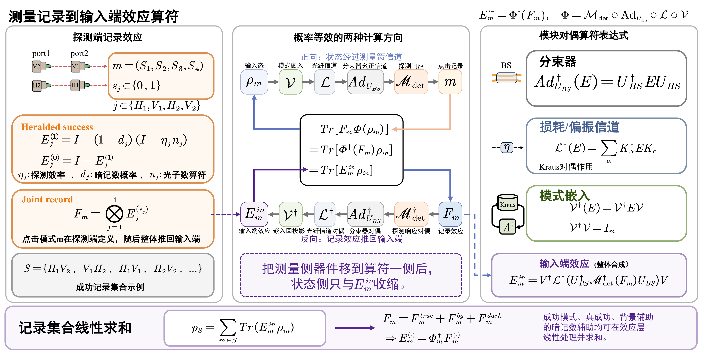
图3.1 中间站测量侧的效应算符推回关系。探测端先构造点击记录 $F_{m}$，再按探测器响应、分束器、光纤信道和模式嵌入的对偶顺序推回输入端，得到用于收缩的 $E_{m}^{in}$。状态侧输出 $ρ_{in}$ 与该效应算符共同进入概率收缩。该处理与开放系统中的对偶信道表述一致^{[53, 65, 66]}
概率不变性可以写成显式链式表达。设输入态位于 $H_{in}$，探测端记录 $m$ 的效应算符为 $F_{m}$。若先经等距嵌入
$$\begin{matrix}V & :H_{in}→H_{emb}, \\ V^{†}V & =I_{in},\end{matrix}$$ （3-49）
再经损耗信道
Lρ=α​KαρKα†, （3-50）
则记录概率满足
$$\begin{aligned}
p_m
&=\mathrm{Tr}\!\left[F_m\,\mathcal{L}\!\left(V\rho V^\dagger\right)\right]\notag\\
&=\mathrm{Tr}\!\left[\rho\,V^\dagger\!\left(\sum_{\alpha}K_\alpha^\dagger F_m K_\alpha\right)V\right].
\label{eq:pushback-probability}
\end{aligned}$$
式（3-63）说明，非方阵嵌入和带损耗 Kraus 通道保持记录概率的精确性。近似来源是有限时间窗、有限模式数和残余可分辨性等物理截断。探测记录还需要继续分解为真成功、背景辅助的假成功和暗计数辅助的假成功。记录效应算符的分解写为
$$F_{m}=F_{m}^{true}+F_{m}^{bg}+F_{m}^{dark},$$ （3-51）
由线性性可得
Em⋅=Φ†​Fm⋅,p⋅=m∈S​Tr​Em⋅ρ, （3-52）
单条记录对应的真成功后验权重为
$$p_{true∣m}=\frac{Tr​\left(E_{m}^{true}ρ\right)}{Tr​\left(E_{m}ρ\right)}.$$ （3-53）
对该部分 BSM，成功事件集合记为 $S$。进入中间站枚举层的输入态记为 $ρ$，则核心统计量定义为
ps=m∈S​TrEmρ,pt=m∈S​TrEmtrueρ,pf=ps−pt,pt|11=ptp11, （3-54）
其中 $p_{s}$ 是宣告成功率，$p_{t}$ 是真成功率，$p_{f}$ 是假成功率，$p_{t|11}$ 是在双臂各到达一个光子的条件下的真成功率，$p_{11}$ 表示两臂各到达一个光子的事件概率。第四章中的保真度、贝尔标签概率和 CHSH 指标都将建立在这组输入端效应算符和条件事件权重之上。按贝尔标签对成功记录继续分组后，还可以得到用于保真度和 CHSH 计算的条件原子态。若 $S_{λ}⊆S$ 表示标签为 $λ$ 的成功记录子集，则对应的条件事件权重为
pλ=m∈Sλ​TrEmρ, （3-55）
其后验态由同一组记录在原子自由度上的条件化收缩给出。第四章中汇报的贝尔标签占比、条件保真度和 CHSH 指标都建立在这一层分组之上，因此这一组输入端效应算符既是成功率计算的对象，也是态质量评估的入口。

3.5 数值口径与模型边界

3.5.1 参数换算与时间口径
链路中的哈密顿量参数统一按 $rad/s$ 解释，耗散速率统一按 $s^{−1}$ 解释，并在进入发射内核前完成口径换算。这个统一步骤同时消除 $2π$ 口径混用造成的时间尺度偏差，并在不同离散步长、不同窗口宽度和不同扫描任务之间保持可比性。与发射波包相关的时间常数也沿用实验标定口径，目标时间尺度与远程纠缠实验中报道的数值一致，量级约为 $26.2 ns$^{[29]}。时间网格的变化不能重定义物理参数本身，因此保持连续模型不变所需要约束的是一组无量纲组合量，例如 $g\sqrt{Δt}$、$κΔt$ 和 $γΔt$。数值步长改变时，这些组合量必须与同一连续过程相对应。否则同一条实验链路会在不同网格上被解释成不同物理系统。

3.5.2 复杂度与误差来源
当前参数范围内，主耗时通常集中在测量侧的效应算符枚举和收缩，发射、QFC 和滤波记忆阶段的开销次之。窗口大小为 $W$、总时间分箱数为 $N$、键维相关单次收缩成本记为 $C\left(χ\right)$ 时，主导项可写为
$$T_{enum}∝O​\left(N⋅W⋅C\left(χ\right)\right).$$ （3-56）
总用时满足
$$T_{\text{总用时}}=T_{\text{物理链路}}+T_{\text{探测阶段}}+T_{\text{辅助}}+T_{\text{残差}},$$ （3-57）
其中 $T_{\text{物理链路}}=T_{\text{发射}}+T_{\text{QFC}}+T_{\text{滤波记忆}}+T_{\text{退相干}}$ 表示状态侧物理链路耗时，$T_{\text{探测阶段}}$ 表示测量侧总耗时。进一步定义
$$ρ_{enum}=\frac{T_{b,enum}+T_{m,enum}}{T_{\text{总用时}}}, ρ_{phy}=\frac{T_{\text{物理链路}}}{T_{\text{总用时}}},$$ （3-58）
即可判断优化优先级。若 $ρ_{enum}$ 占优，计算资源更应优先投向效应算符枚举与收缩。若 $ρ_{phy}$ 占优，才有必要继续压缩态端局部门或交换调度。测量侧处理还有一个明确边界：它依赖于光纤、分束器和探测器可以在当前问题里写成与态端主链独立串联的线性信道。若某个器件会在传播过程中引入新的长程时间相关，或者需要显式保留额外的频谱模式，那么该器件就需要回到状态链中显式建模。当前链路中的滤波记忆之所以保留在状态侧，原因正在于它会在相邻乃至跨多个时间分箱之间传播相关。
表3.2 模型中的主要近似、控制参数及其影响范围
环节 | 近似或截断 | 控制参数 | 主要影响
发射阶段 | 原子取四能级、腔场取单光子三维截断 | $Δt$，$κ$，$γ$，$g$ | 改变波包形状、发射概率和双臂到达事件权重
时间站点 | 每个时间分箱取 5 维局域空间 | 分箱数 $N$，窗口宽度 $W$ | 限定可追踪的时序分辨率和尾部时间分箱保留程度
QFC | 采用强泵近似下的分束器型局域幺正 | $η_{H},η_{V}$；$ϕ_{H},ϕ_{V}$ | 决定 780 nm 与 1517 nm 模式的幅度再分配和相位偏置
滤波记忆 | 每臂仅保留一个 3 维记忆模 | $Δν$，$δ$ | 决定跨分箱相关、波包重整形和 HOM 可见度退化
测量侧推回 | 光纤、分束器和探测器均在测量侧处理 | Jones 参数，PDL，$η_{j}$，$d_{j}$ | 决定声明记录的概率与真假成功分解
残余可分辨性 | 未显式展开的模式失配吸收到 $v_{res}$ | $v_{res}$ | 直接影响干涉对比度和贝尔态投影质量
资料来源：根据延迟时间分箱 MPS、滤波记忆离散化、QFC 与中间站部分 BSM 的相关文献，并结合端到端链路的实现口径整理^{[28, 47, 49, 50, 74]}。
表 3.2 给出的局域截断、控制参数和误差入口共同进入一次端到端仿真任务。执行路径可以分为状态侧和测量侧两条数据流：状态侧按时间分箱生成保留相干历史的 $ρ_{in}$，测量侧按成功记录生成推回后的 $E_{m}^{in}$ 与成功集合，二者在条件化收缩中汇合并输出第四章使用的概率、条件态和指标入口。
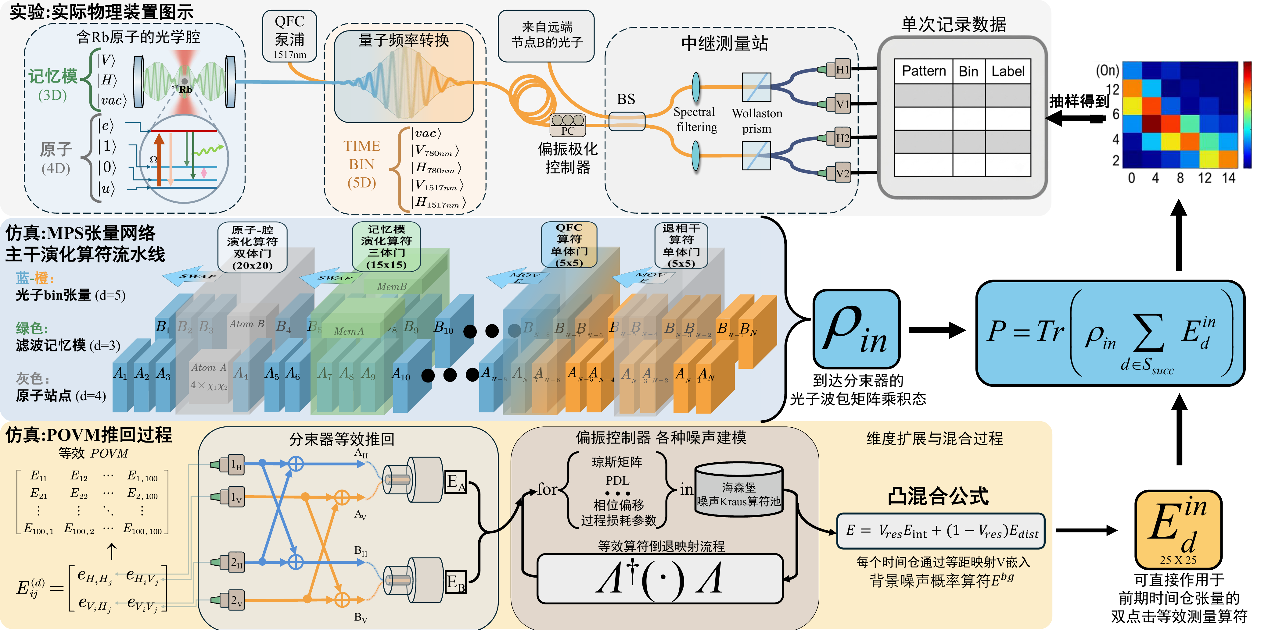
图3.2 端到端单次任务仿真流程图。状态侧负责发射 TEBD、QFC、滤波记忆和原子退相干，并生成切分面输入态 $ρ_{in}$。测量侧负责光纤、分束器、探测器 POVM、背景事件、成功模式枚举和输入端效应 $E_{m}^{in}$ 构造。两条数据流在条件化收缩中合并，输出宣告概率、条件态和第四章指标入口^{[47, 49]}
图 3.2 把局域空间、局部门、测量效应和成功集合组织为一次任务中的输入输出关系。状态侧的 $ρ_{in}$ 承接发射、QFC 和滤波记忆带来的时间相关性，测量侧的 $E_{m}^{in}$ 承接中间站统计、背景事件和成功判据，条件化收缩给出参数扫描和误差预算所需的数据产品。

3.6 小结
前两章建立的方法框架由此落实到量子接口链路上。原子-腔发射阶段由四能级原子、三维腔场和 5 维时间分箱的局部门给出。QFC 在单个时间分箱内完成波长转换。滤波记忆模把有限带宽导致的跨分箱相关显式保留在链上。中间站的光纤、分束器和探测器响应则通过对偶映射推回输入端效应算符，并进一步给出部分 BSM 的成功模式判据以及真假成功分解。由此得到的端到端模型既保留了实验上最关键的物理环节，也保持了和数值实现一一对应的局域结构，为实验对照、参数扫描和误差预算提供了统一基线。

第4章 量子接口噪声建模下的保真度损失量化分析
结果按“分层可观测量”的口径组织：先给出可独立标定的中间量，再给出端到端任务量。这样做的核心是把参数识别和性能评估拆开处理，使误差来源保留在可解释的中间观测量中。对应的物理链路按“源端发射与波包、链路传输与干涉、BSM 宣告与条件态”三层解释，并在同一统计口径下统一输出成功率、真假成功分量、条件保真度和 CHSH 指标。

4.1 实验口径下的参数锚定

4.1.1 指标口径参数锚定
指标口径先固定“看什么”的统计对象，再给出“参数来源如何分工”的锚定规则。若先拟合参数而不先统一指标定义，不同数据层之间的误差会互相补偿，导致看似拟合良好却缺乏可解释性的结果。相反，先以事件概率与条件态指标建立统一输出，再区分固定参数、拟合参数与扫描参数，可显著降低参数退化并提高实验对照的一致性。分层标定流程单独放在第 4.2 节展开。指标定义与参数确定方式先在此固定，从而避免“口径定义”和“求解流程”交叉叙述造成重复。端到端评估采用表 4.1 所示统一指标口径。
表4.1 端到端评估指标定义
符号 | 物理含义 | 定义/计算式
$p_{a}$ | 两光子到达概率（含同臂项） | 由到达事件统计直接得到
$p_{11}$ | 两臂各到达一个光子的概率 | 由双臂单光子同时到达事件统计得到
$p_{s}$ | 宣告成功概率 | 在成功模式集合 $S$ 上的总宣告概率
$p_{t}$ | 真成功概率 | 成功集合中由真实双光子干涉贡献的概率
$p_{f}$ | 假成功概率 | $p_{f}=p_{s}−p_{t}$
$p_{t|11}$ | 到达条件下真成功概率 | $p_{t|11}=p_{t}/p_{11}$
$F_{d}$ | 宣告口径条件保真度 | 以全部宣告成功事件构造的条件保真度
$F_{t}$ | 真成功口径条件保真度 | 仅以真成功事件构造的条件保真度
其中 $p_{f}$ 继续分解为本征暗计数分量与背景分量 $p_{f}=p_{id}+p_{bg}$，该分解直接对应实验中的误触发来源区分。参数先锚定到文献中可独立测量量，再进入仿真，从而让末端指标拟合建立在可追溯的中间量之上。表 4.2 给出主用锚点。这些量与后续洪-欧-曼德尔干涉（HOM）拟合和误差预算一一对应。其中探测端暗计数参数采用超导纳米线单光子探测器（SNSPD）口径。
表4.2 基线参数锚点、确定方式与文献来源
符号 | 物理含义 | 基线值 | 确定方式 | 参考来源
$τ_{e}$ | 激发态寿命标度 | $26.2 ns$ | 文献固定 | ^{[29]}
$η_{q}$ | QFC 外部效率 | $0.57$ | 文献固定 | ^{[28, 29]}
$Δν_{f}$ | 滤波腔带宽 | $27 MHz$ | 文献固定 | ^{[29]}
$Δt_{w}$ | 数据接受窗口 | $70 ns$ | 标定拟合 | ^{[29]}
$Δt_{h}$ | 硬件符合窗口 | $208 ns$ | 文献固定 | ^{[29]}
$R_{d}$ | SNSPD 本征暗计数率 | $<65 s^{−1}$ | 文献固定 | ^{[29]}
$R_{b}$ | 中心站背景计数率 | $∼160$–$170 s^{−1}$ | 扫参 | ^{[29]}
$T_{2}$ | 长链路原子相干时间 | $∼330 μs$ | 文献固定 | ^{[29]}
$α_{f}$ | 光纤衰减系数（1517 nm） | $∼0.2 dB/km$ | 扫参 | ^{[29]}
$v_{HOM}$ | 两光子干涉可见度 | $0.955\left(7\right)$ | 标定拟合 | ^{[29]}
结果图在可同口径比较的位置加入公开实验基准点。窗口、探测器暗计数、QFC 效率和 HOM 可见度用于器件层锚定。CHSH、距离保真度和远距离宣告概率用于任务层对照。公开实验值以文献报道指标进入图中，仿真曲线由端到端噪声模型和统一统计口径生成。离散侧固定 $N=100$，并使用统一单位口径：哈密顿量参数采用 $rad/s$，耗散参数采用 $1/s$。这一口径保证在改变 $Δt$ 时，连续模型的无量纲组合（如 $g\sqrt{Δt}$、$κΔt$、$γΔt$）保持一致，从而避免离散化引入的伪时间尺度漂移。

4.2 分层噪声标定流程
标定顺序采用“先中间量后终态量”。首先用单臂波包拟合约束 $\left(Ω\left(t\right),g,κ\right)$，使波包主瓣宽度与尾部时间常数同时落入实验区间。其次用双臂到达直方图与窗口扫描确定 $Δt_{w}$。随后用 HOM 曲线识别可分辨性与相位噪声参数。最后才进入 BSM 模式统计与条件态指标评估。该顺序将参数识别问题写成分层约束：
minθr​wr ∥yrsimθ−yrexp∥22, （3-59）
其中 $r$ 依次对应波包、窗口、HOM、BSM 与贝尔指标层。与一次性端到端拟合相比，式（4-1）可显著降低参数退化，并提供可审计的误差来源。
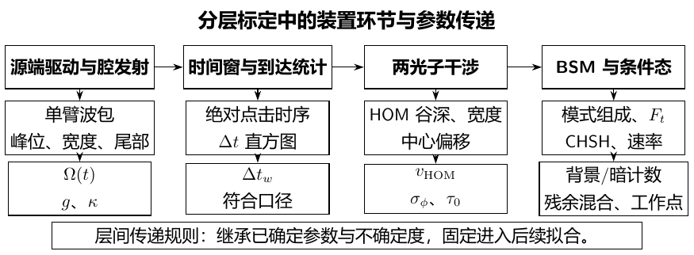
图4.1 按装置环节组织的分层标定图：从源端发射、时间窗、HOM 干涉到 BSM 与条件态，每一层只用本层观测量锚定对应参数，并把约束传递到下一层
图 4.1 将抽象的“层”改写为具体装置环节与观测量对应关系：上行给出物理环节，下行给出该环节直接约束的观测量与参数组。该图用于明确每一步标定所依赖的实验数据类型，以及应在该步被冻结的参数集合。

4.3 关键噪声来源归因
结果围绕同一条物理链路展开：源端脉冲决定波包时域结构，窗口策略决定有效事件采样，HOM 与 BSM 共同约束干涉质量，最终体现在条件态保真度、CHSH 与可用速率上。按照这一链路组织结果后，不同图之间的因果关系可以直接对齐。

4.3.1 关键结果与物理解释
先看源端时域结构及其与数值截断的对应关系。
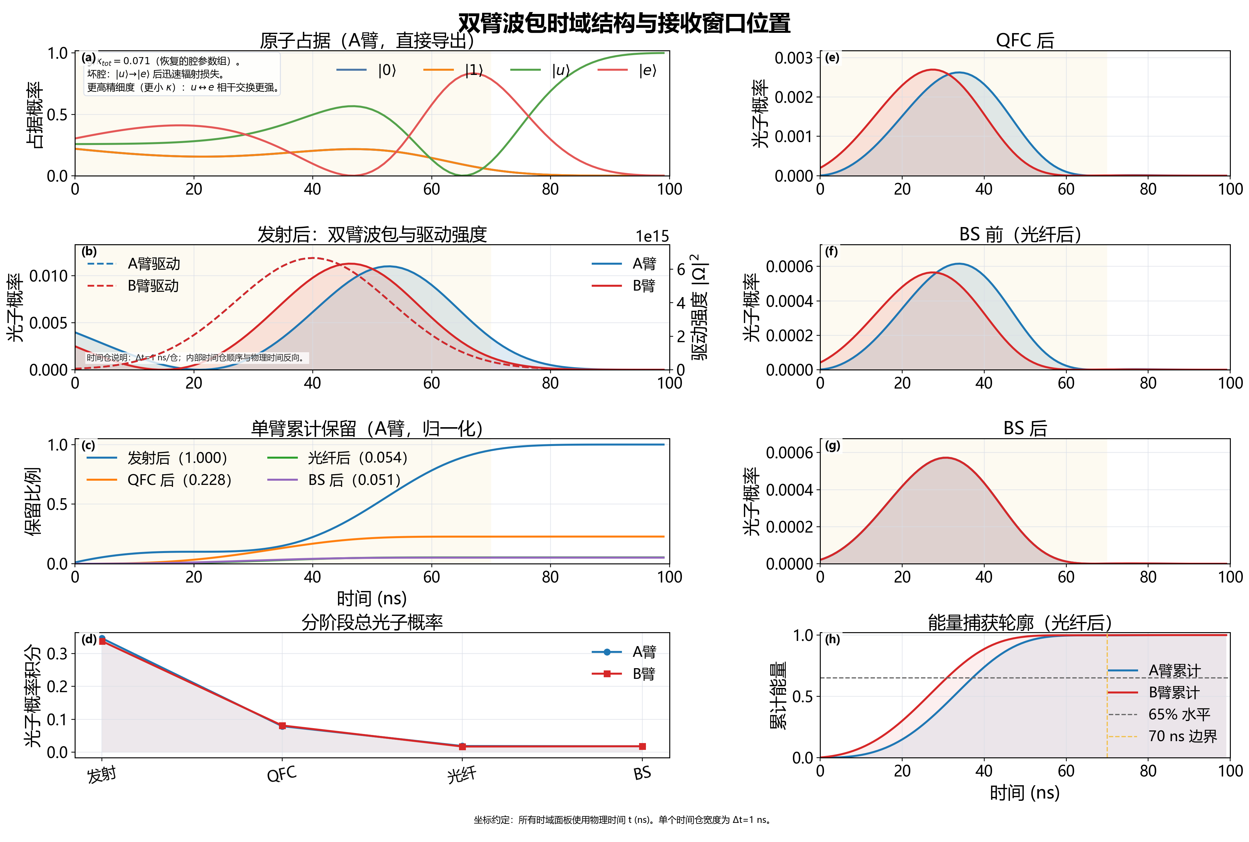
图4.2 双臂波包时域结构与主窗口位置：（a）A 臂原子四能级占据演化；（b）发射后双臂波包；（c）A 臂累计保留率；（d）各阶段总光子概率积分；（e）QFC 后双臂波包；（f）光纤后、入分束器前波包；（g）分束器后波包；（h）光纤后累计能量捕获
图 4.2 给出了单跑数据中的完整时域链路：主瓣位置、上升沿与尾部衰减在 0–100 ns 观察窗内保持一致。QFC、光纤与分束器三阶段后，双臂波包幅值按预期逐段下降，阶段积分与累计能量曲线保持同向变化。基线单跑的发射阶段键维序列呈现“入口 3、主体平台 9、出口 3”（$3​→​9​→​3$）的平顶结构，四个主要阶段峰值均在 9 附近且未出现异常尖峰，说明该组结果未出现键维失稳导致的数值伪影。由于该参数组下键维曲线近似常值平台，键维结果统一作为每次单跑输出中的数值一致性检查项。在此基础上，窗口选择与事件统计关系可直接从多指标曲线读取。窗口宽度是实验最直接的调节量。为便于把时序统计与工作点选择放到同一口径下考察，以下结果统一采用
$$Ξ\left(Δt_{w}\right)=\left(p_{s}, F_{t}, \frac{p_{f}}{p_{s}}, p_{t|11}\right),$$ （3-60）
它把“速率提升是否由假成功驱动”显式区分出来。
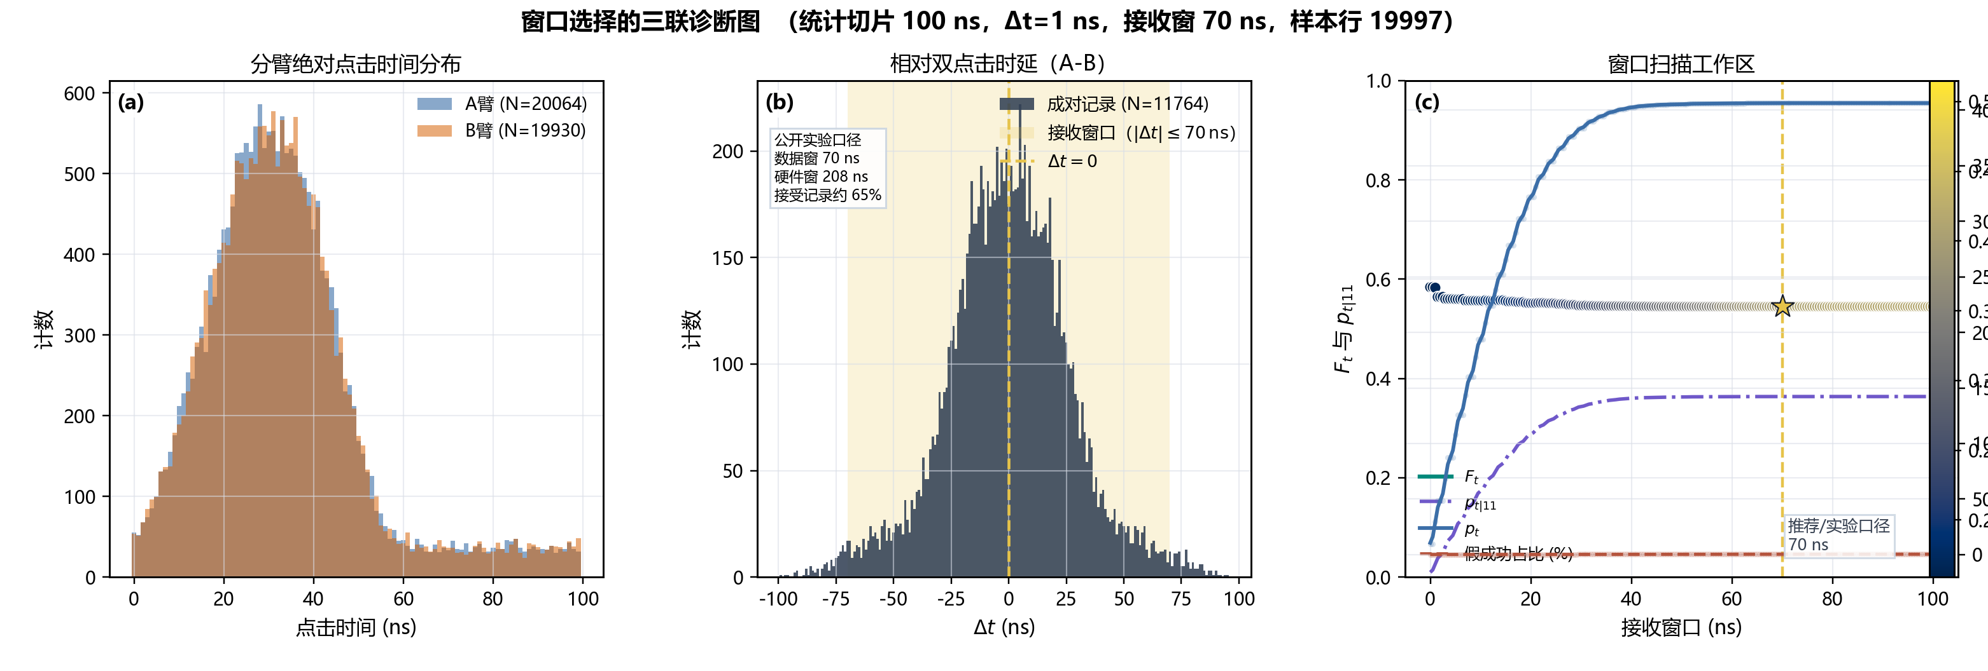
图4.3 窗口选择的三联诊断图：（a）A/B 两臂绝对点击时间分布；（b）相对双点击时间差分布，其中淡黄色阴影为 $±70 ns$ 的时间差接收窗口，并标注公开实验中的 $70 ns$ 数据窗口、$208 ns$ 硬件符合窗口和约 $65\%$ 接受比例；（c）窗口扫描下的工作区，同时给出 $F_{t}$、$p_{t|11}$、$p_{t}$ 与假成功占比^{[29]}
图 4.3 的前两幅子图给出两臂点击主密度区以及相对时差集中区间。第三幅子图把同一窗口口径下的真成功率、条件保真度、到达条件真成功概率与假成功占比并列起来。图中公开实验窗口参数给出时间筛选的外部基准，使候选窗口可先由时序统计锁定，再在候选区内选择兼顾速率与质量的工作点。干涉质量与模式分解结果如下。图 4.4 与图 4.5 共同给出两光子干涉质量。前者约束不可分辨性与时延噪声，后者把推荐工作点下的点击模式、记录真实性和时差分布放到同一张诊断图中。二者与末端条件保真度相互对应。
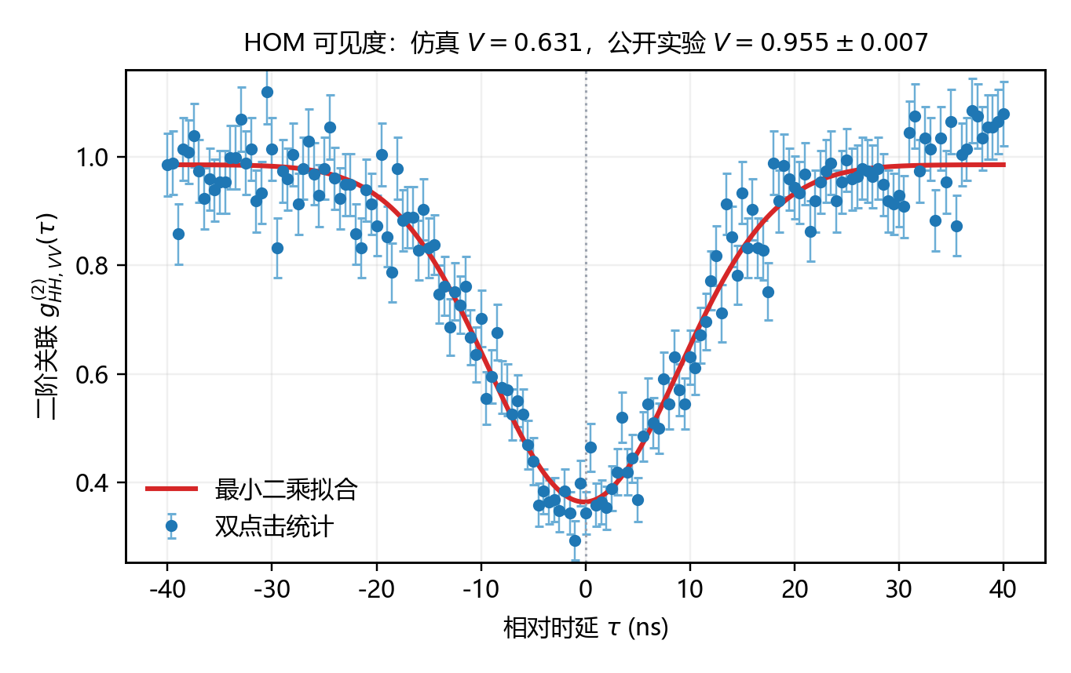
图4.4 基于同偏振跨端口双点击统计的 HOM 二阶关联曲线及最小二乘拟合。标题同时给出端到端仿真拟合得到的 HOM 可见度和公开实验可见度 $0.955\left(7\right)$^{[29]}
图 4.4 纵轴采用二阶关联量
$$g_{HH,VV}^{\left(2\right)}\left(τ\right)=\frac{P_{2}\left(τ\right)}{⟨P_{2}\left(\left|τ\right|≥τ_{edge}\right)⟩}$$ （3-61）
其中
$$P_{2}\left(τ\right)=\frac{C_{2}\left(τ\right)}{N_{shot}\left(τ\right)}$$ （3-62）
$C_{2}\left(τ\right)$ 表示时延为 $τ$ 时同偏振跨端口双点击计数（$H1$-$H2$ 或 $V1$-$V2$），$N_{shot}\left(τ\right)$ 为对应时延采样的总尝试数，$τ_{edge}$ 取 $\left|τ\right|$ 外侧 $15\%$ 区间的阈值。曲线采用
$$g^{\left(2\right)}\left(τ\right)=b−aexp​\left[−{\left(\frac{τ−τ_{0}}{σ}\right)}^{2}\right]$$ （3-63）
进行最小二乘拟合。谷深 $a$、中心偏移 $τ_{0}$ 与宽度 $σ$ 分别对应可分辨性退化、时延偏置与有效干涉时间尺度。由 $a/b$ 得到的可见度用于把两光子不可分辨性单独约束在中间层，再传递到后续 BSM 与贝尔指标计算。
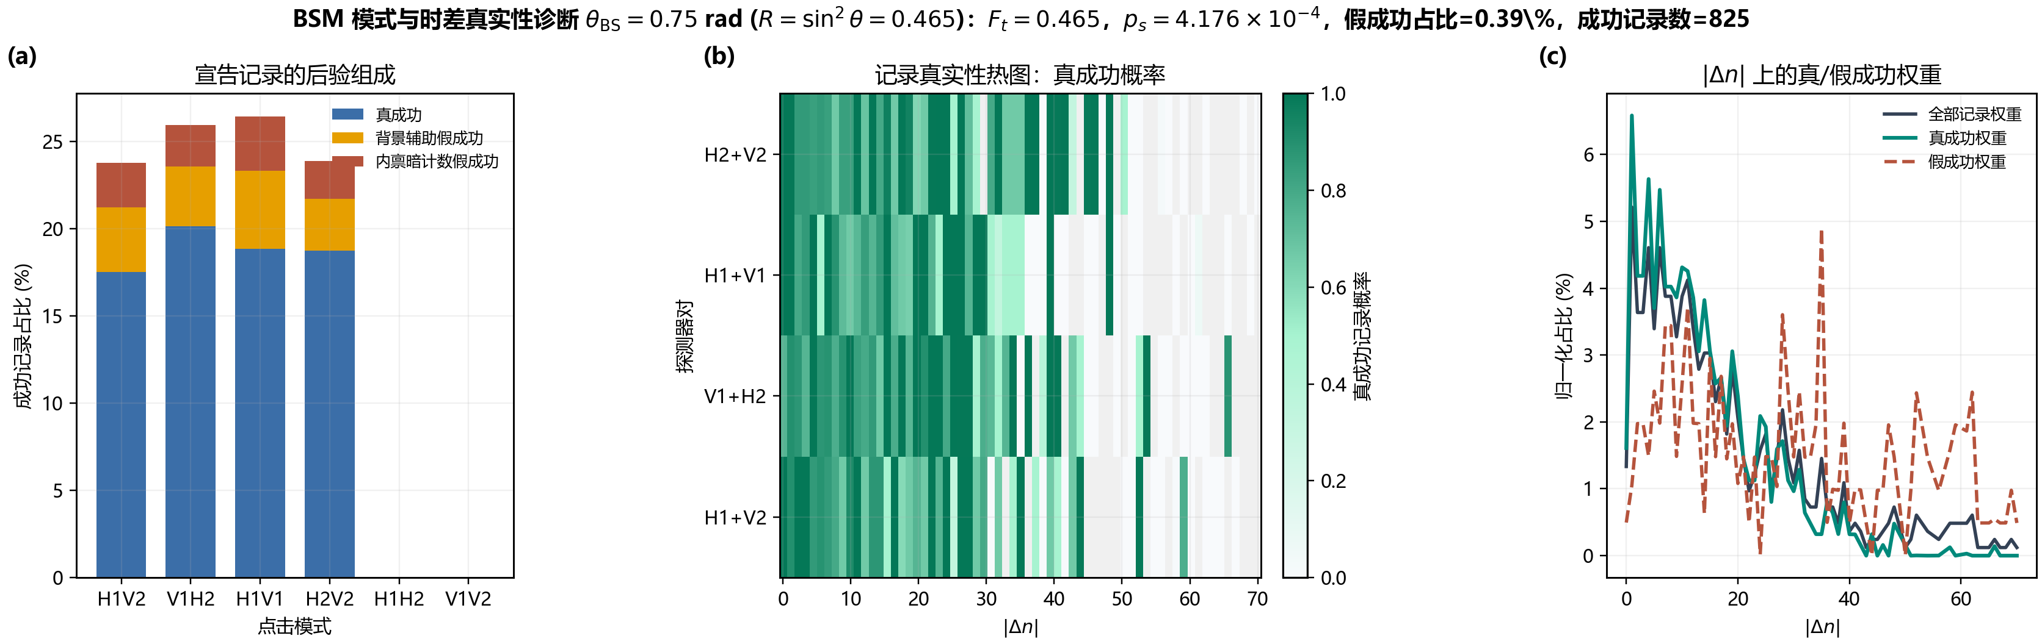
图4.5 基于真实 BSM 扫描汇总结果的三联诊断图：（a）推荐工作点（$θ_{BS}=0.75$ rad）下宣告记录在各点击模式上的后验组成（真成功、背景辅助假成功、内禀暗计数辅助假成功）；（b）探测器对与相对时间仓索引差 $\left|Δn\right|$ 的记录真实性热图；（c）总成功、真成功与假成功三类权重在 $\left|Δn\right|$ 上的归一化分布
图 4.5 显示该工作点下真成功质量主要集中在四类正交偏振模式（H1V2、V1H2、H1V1、H2V2）。假成功质量可进一步分为背景辅助与内禀暗计数辅助，其中背景辅助约占 $58.7\%$，内禀暗计数约占 $41.3\%$。在时域上，真成功权重更集中于小 $\left|Δn\right|$（其中 $Δn$ 为两端口时间仓索引差，例如 $\left|Δn\right|≤10$ 的累计占比约 $47.6\%$），假成功权重则呈更长尾分布并在较大 $Δn$ 区域出现峰值，说明“长尾时差记录”更容易承载假成功成分。

4.4 保真度损失量化结果
接下来汇总条件态结构与端到端可用纠缠质量。前两段联合诊断给出“源端时间结构—窗口筛选—干涉模式”的因果证据链。任务层结果在统一成功判据下展开，先观察宣告成功条件下的贝尔后验态结构，再检查 CHSH 非定域关联，随后讨论距离扩展、器件参数工作平面和系统级误差预算。
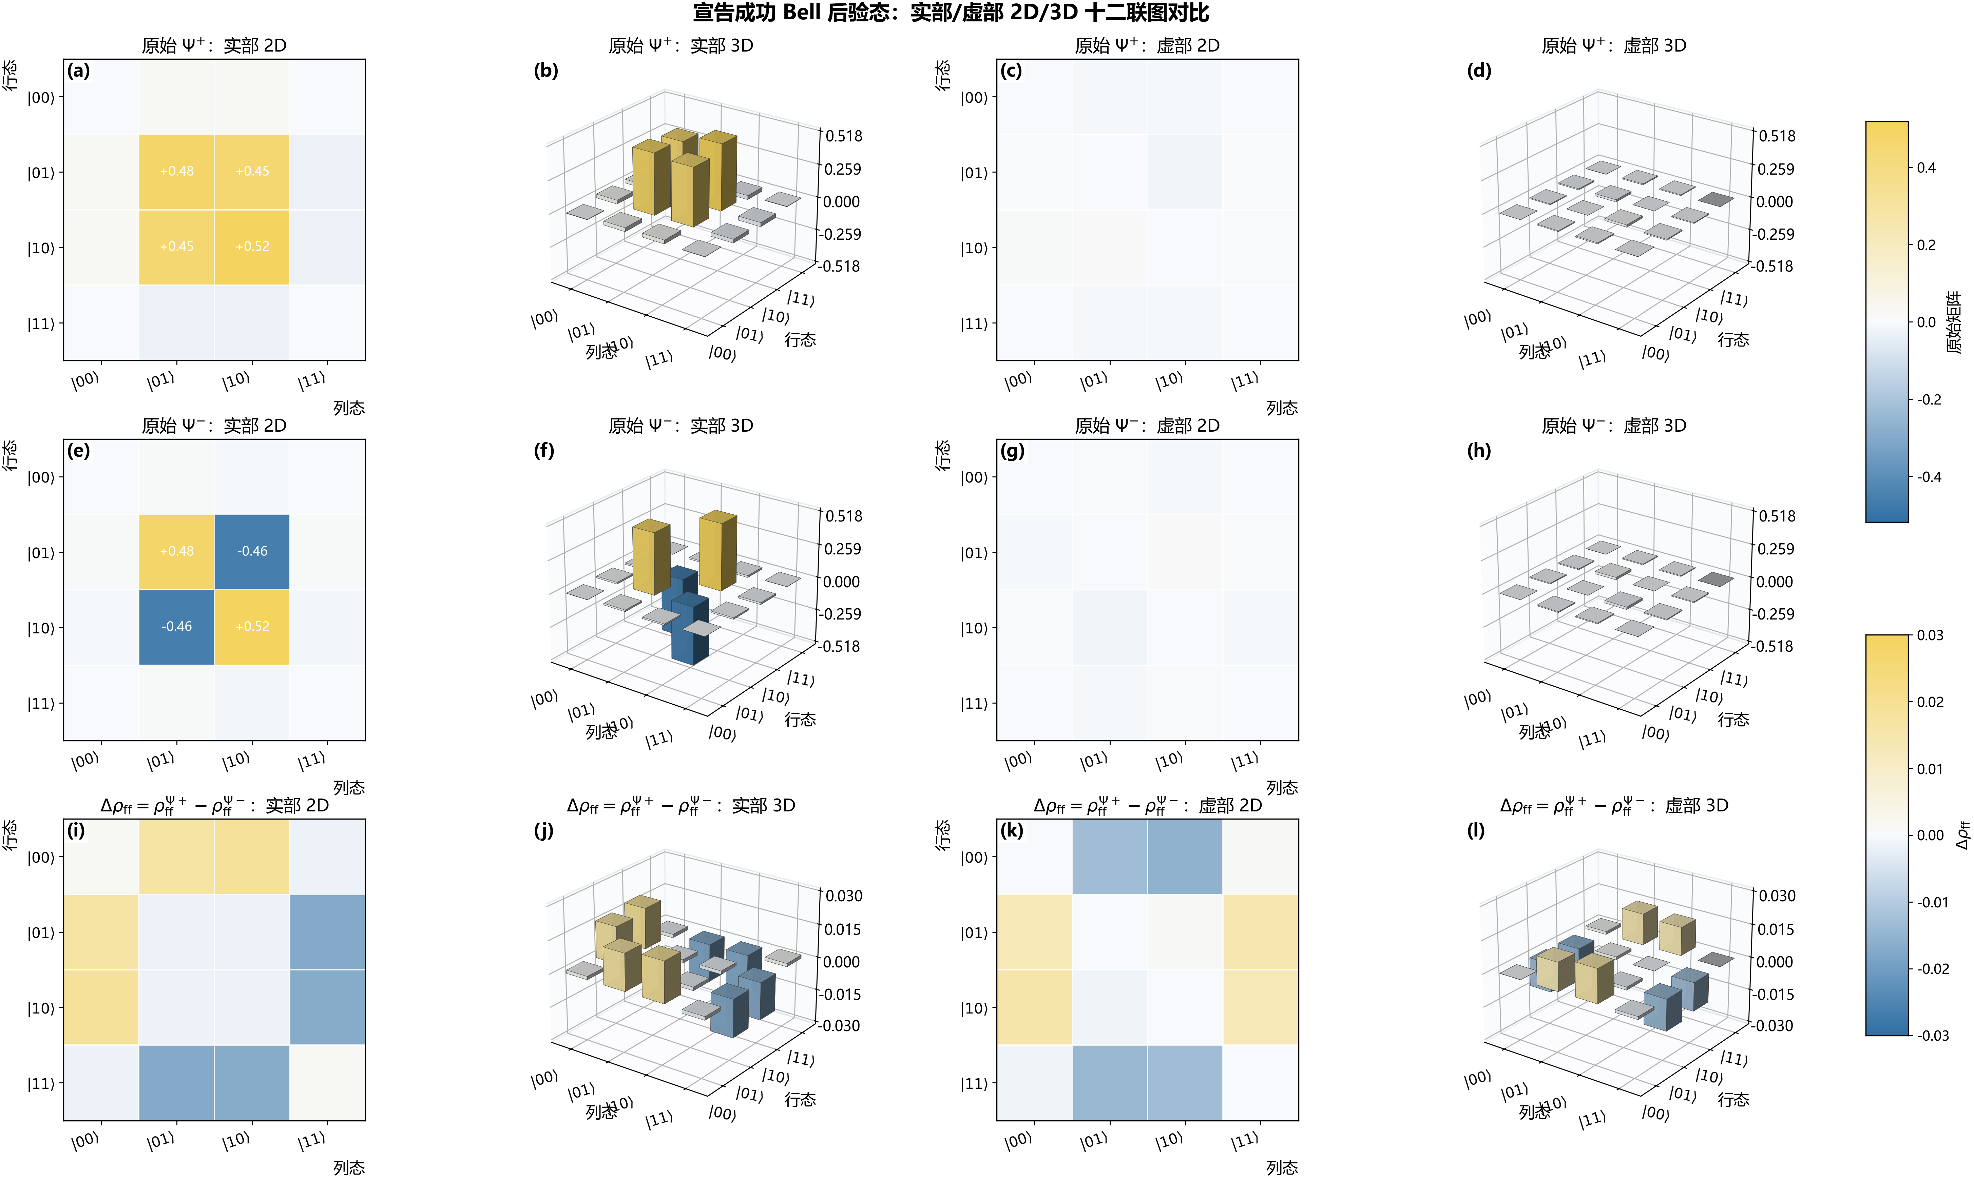
图4.6 宣告成功条件下贝尔后验态密度矩阵的十二联图：三行分别对应原始 $Ψ^{+}$、原始 $Ψ^{−}$ 与 $Δρ_{ff}=ρ_{ff}^{Ψ+}−ρ_{ff}^{Ψ−}$。每行四列依次为二维实部热图、三维实部柱图、二维虚部热图与三维虚部柱图
图 4.6 在同一页面给出二维数值读数与三维形状直觉：例如图 4.6(a)/(b) 与图 4.6(e)/(f) 分别对应原始 $Ψ^{+}$ 与原始 $Ψ^{−}$ 的实部二维-三维对照，图 4.6(i)–(l) 则展示前馈对齐后的差分项 $Δρ_{ff}$。整体上，实部主权重集中在 $|01⟩$ 与 $|10⟩$ 相关块，且两态间的结构差异在差分图中直接显现。虚部幅值相对较小，但其空间分布仍可用于定位相位相关误差来源。与后续 CHSH 曲线联合解读时，可以同时回答“态结构是否接近目标贝尔态”与“非定域关联是否仍可观测”两个问题。
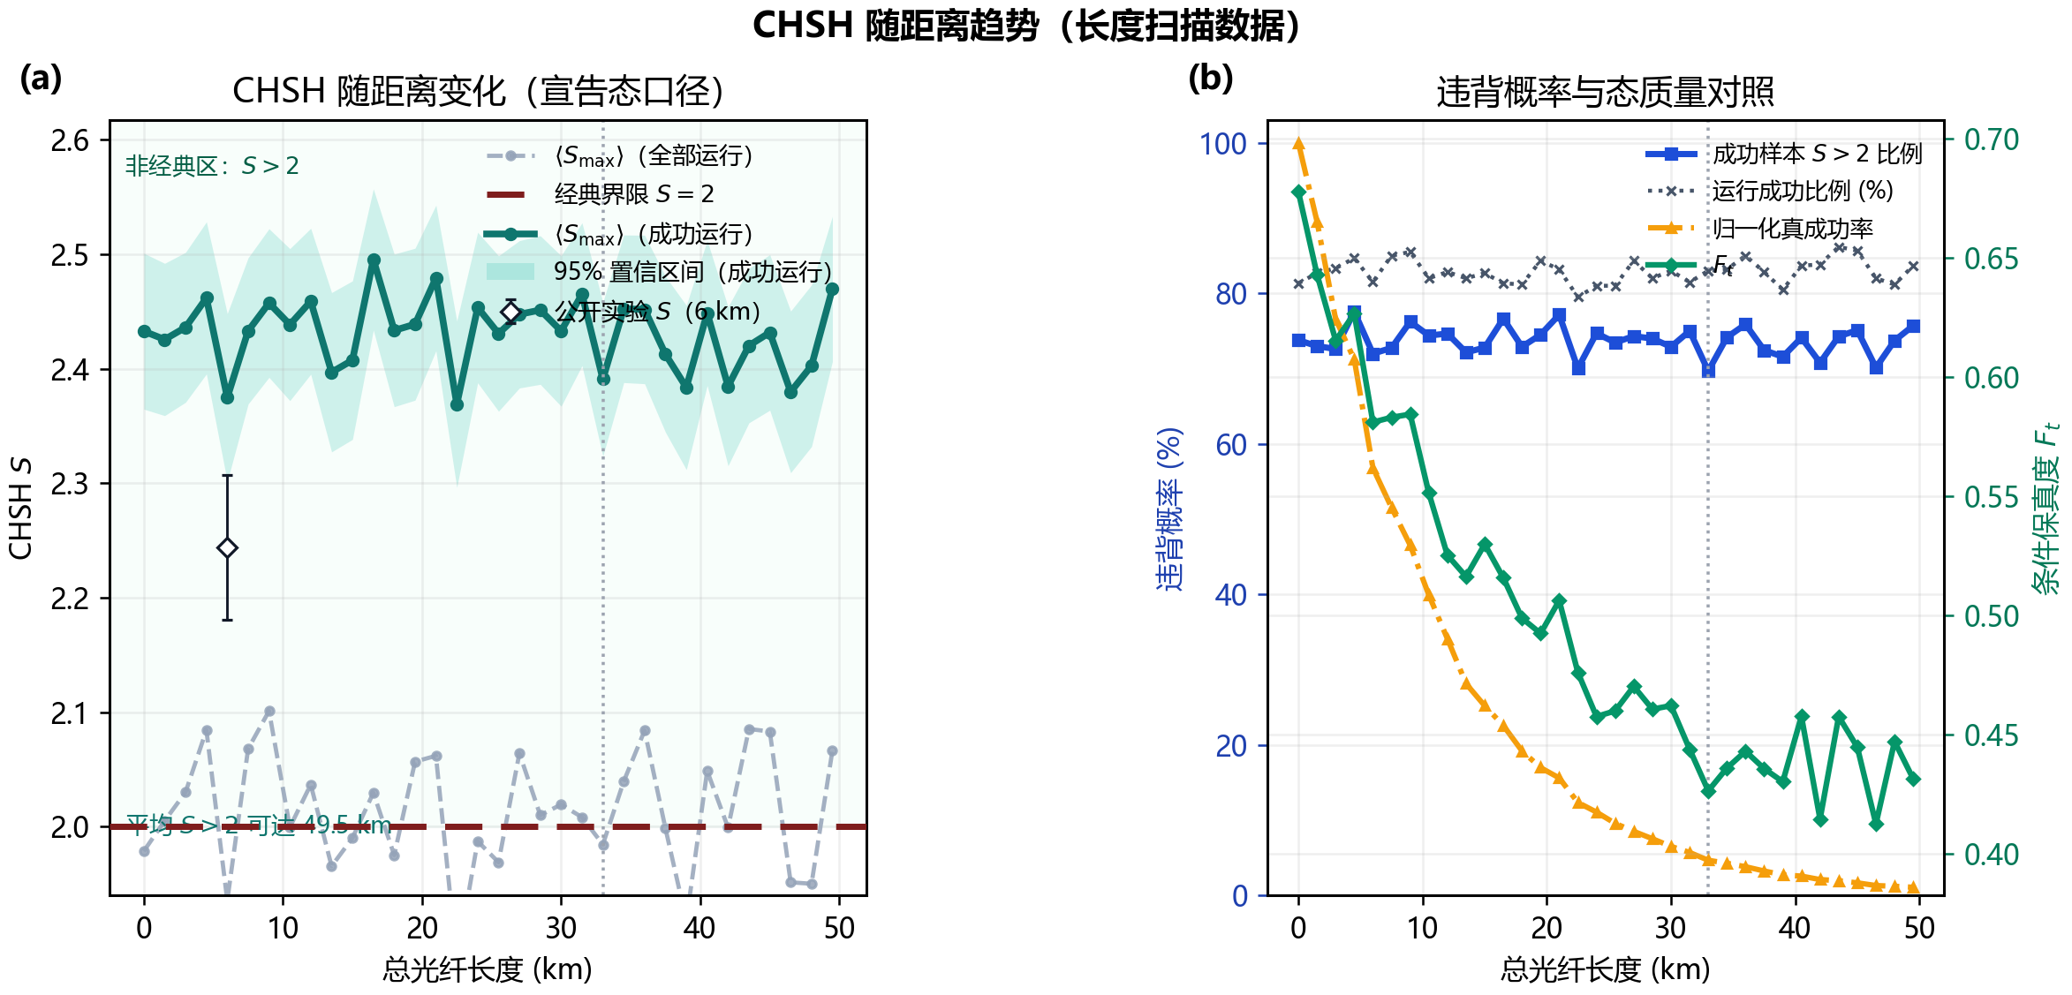
图4.7 CHSH 参数趋势（虚线为经典界 $S=2$）。空心菱形为公开实验在 $6 km$ 全窗口口径下的 $S=2.244\left(63\right)$ 对照点^{[29]}
图 4.7 直接回答“纠缠是否仍具非经典可用性”。与单一保真度相比，$S$ 对测量基选择和相关矩阵结构更敏感。公开实验点提供任务层非定域关联基准，图中仿真曲线则给出同一模型下随距离变化的可用性趋势。距离扩展把成功率与条件态质量放到链路尺度上比较。在两臂等长 $L$ 且单臂衰减系数为 $α_{f}$ 时，成功率满足
$$p_{s}\left(L\right)∝{10}^{−α_{f}L/5},$$ （3-64）
该关系解释了长链路下“速率先退化、保真度后退化”的常见实验现象。
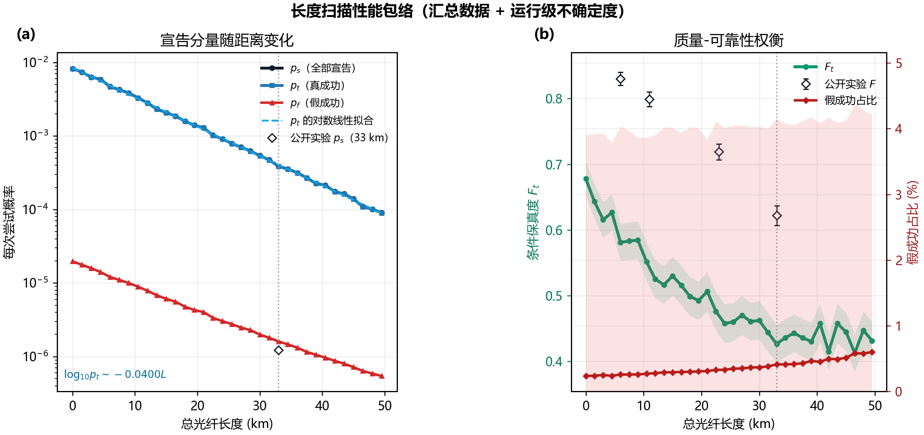
图4.8 成功率与保真度随链路长度变化。空心菱形为公开实验对照值，其中右图为 $6/11/23/33 km$ 的原子–原子纠缠保真度，左图为 $33 km$ 处宣告成功概率 $1.22×{10}^{−6}$^{[29]}
图 4.8 体现了距离扩展中的双重退化机制：成功率主要受指数损耗控制，而条件态质量更多受噪声相对占比控制。公开实验点用于检验距离标度的一致性，仿真曲线与文献点之间的偏差保留了窗口口径、读出流程和背景模型差异。
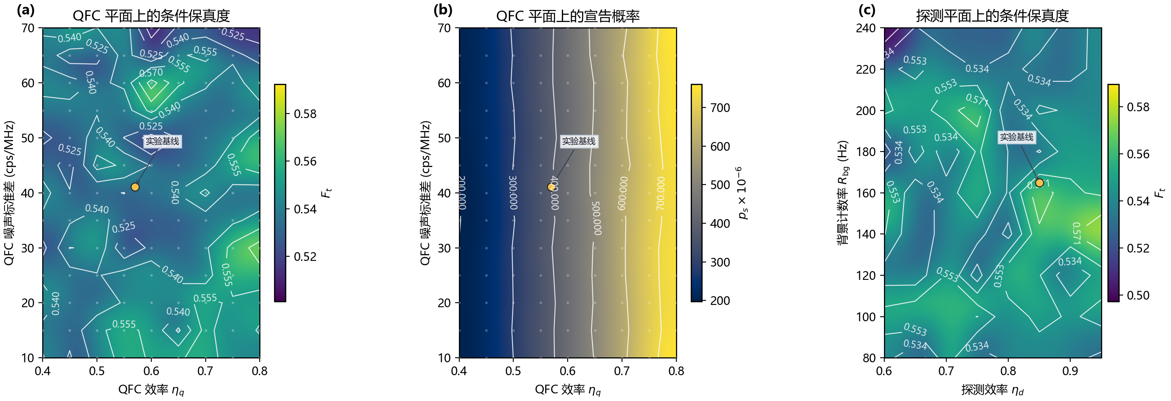
图4.9 器件参数工作平面：（a）QFC 效率与背景噪声对应的条件保真度热图；（b）同一 QFC 参数平面上的宣告概率热图；（c）探测效率与背景计数对应的条件保真度热图。金色圆点表示由公开实验器件参数给出的基线锚点，包含 $η_{q}=0.57$、$η_{d}≳0.85$ 和 $R_{bg}∼160$–$170 s^{−1}$ 的量级^{[28, 29]}
图 4.9 把转换端和探测端两类器件约束并列到同一层级。前两幅子图显示 QFC 背景升高会同时压低条件保真度与宣告概率，且高效率只有在低噪声区才能充分转化为链路收益。第三幅子图表明探测效率提升在低背景区更直接转化为质量改进，而在高背景区更早出现饱和。金色基线点把公开实验器件参数投影到工作平面上，为系统级误差预算提供器件层入口。最后给出误差归因与部署判据。误差预算采用分组边际法。设 $g$ 表示噪声组（源端、QFC+滤波、光纤、探测），定义
$$\begin{matrix}ΔF_{g} & =F_{ideal}−F_{g only}, \\ Δp_{g} & =p_{ideal}−p_{g only}.\end{matrix}$$ （3-65）
与“全开”运行联合分析，可判断瓶颈是否发生迁移，例如从源端退相干主导迁移到暗计数主导。真假成功分解的价值在于：若 $p_{s}$ 上升同时 $F_{t}$ 稳定而 $p_{f}/p_{s}$ 抬升，则主要问题是误触发。若 $p_{f}$ 低而 $F_{t}$ 下降，则主要问题在真实干涉质量（不可分辨性、相位与偏振链路）。在该分解下，误差归因可按“触发链路”和“干涉链路”两类展开：前者由背景、暗计数与窗口主导，后者由波包匹配、相位稳定与偏振补偿主导。分组后参数扫描空间显著收敛，实验-仿真闭环的调参轮次可控。
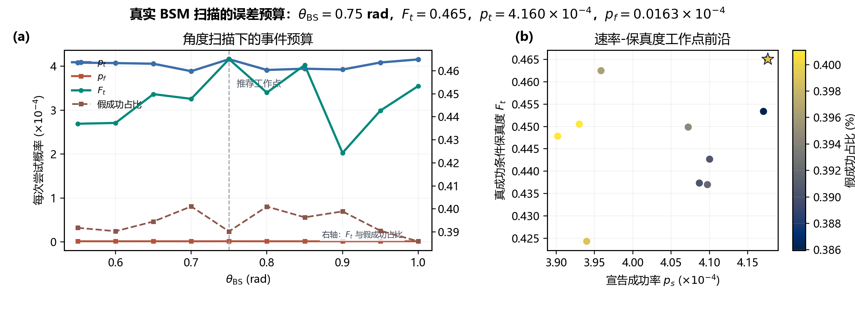
图4.10 误差预算汇总图：（a）真成功/假成功宣告概率预算以及 $F_{t}$、假成功占比随 $θ_{BS}$ 的联合变化；（b）速率-保真度工作点前沿，颜色表示假成功占比，星标表示推荐工作点
图 4.10 将“事件预算”（$p_{t}$ 与 $p_{f}$）和“工作点选择”（$F_{t}$ 与速率前沿）统一到同一组图中。图 4.10(a) 用于识别分束角扫描下的候选工作区间，图 4.10(b) 给出速率与保真度之间的前沿关系，并用颜色编码假成功占比。推荐工作点取保真度最高且宣告速率更优的点。模式级来源分解集中放在图 4.5 中呈现。图 4.8 与图 4.10(b) 对应两种互补坐标：前者固定物理链路长度，后者固定链路条件并考察参数调节下的帕累托前沿。二者联合回答“给定距离能达到什么质量”与“给定质量需付出多少速率”两个工程问题。

4.5 单轨迹仿真开销测算
测试硬件为 Intel(R) Xeon(R) E-2176M CPU，标称主频 $2.70$ GHz（系统可见 12 逻辑线程）。本次单跑按单核、单并发任务执行（1 个工作线程）。在基线参数 $N=100, Δt=1$ ns，窗口 $70$ ns，$χ_{max}=50$，单次任务（1 shot）下，时间量定义与代表性运行结果统一列于表 4.3。
表4.3 时间量定义与代表性运行结果
过程 | 含义 | 时间（s）
发射阶段 | 生成原子–光子纠缠并把光子波包写入时间分箱 | 6.29
QFC+滤波记忆阶段 | 完成频率转换并引入有限带宽记忆/滤波效应 | 5.01
光纤传播阶段 | 按链路长度施加传输损耗与偏振/时间退化 | 0.04
退相干阶段 | 等待与存储引入的退相干与相位漂移处理 | 0.59
探测阶段 | 构建探测端效应算符、枚举点击模式并统计宣告事件 | 2108.99
辅助开销 | 校验、快照、写盘等非核心步骤 | 0.10
残差 | 未显式记账的零散开销 | 0.18
总墙钟时间 | 单次任务的总用时 | 2121.20
据此有 $T_{\text{探测阶段}}/T_{\text{总用时}}=99.42\%$，即当前瓶颈明确位于探测阶段，态端动力学阶段占比很小。
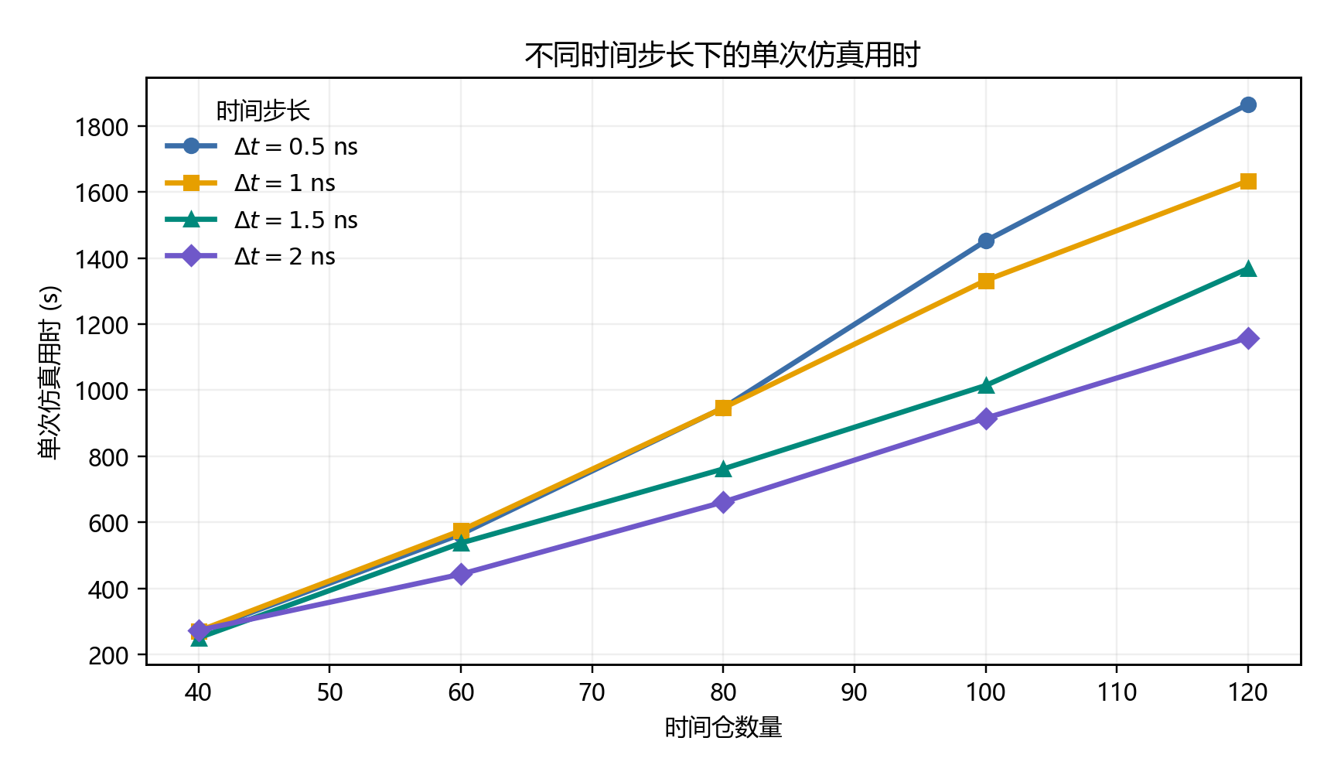
图4.11 复杂度缩放图：（a）探测阶段耗时随窗口分箱数增长；（b）总用时代理量随分箱个数上限增长
图 4.11 给出窗口分箱上限变化下的探测阶段开销与总用时代理量趋势，用于与第 3 章复杂度分析对应。部署判据因此采用两层规则：先满足硬约束
$$C_{hard}=\{F_{t}≥F_{min}, S≥S_{min}, T_{\text{总用时}}≤T_{max}\},$$ （3-66）
再在 $C_{hard}$ 内优化软目标（如单位墙钟真成功数）。该顺序把墙钟开销约束在可用纠缠质量条件之下。在代表性部署口径下，可采用示例阈值 $F_{min}=0.80$、$S_{min}=2.0$ 与 $T_{max}=3600 s$，并据此筛选满足任务约束的工作点集合。

4.6 小结
结果组织方式与实验流程保持一致：参数先由可独立测量量锚定，再由分层标定流程进入端到端评估。核心输出扩展为 $\{p_{s},p_{t},p_{f},F_{t},S\}$ 与中间可观测量的统一集合。该结构使模型具备两类能力：一是与实验逐项对照的可解释性，二是面向下一轮装置优化的可操作误差预算能力。
端到端数值研究围绕高精细度光学腔中 Rb 原子发射近共振单光子、经量子频率转换到电信波段后通过光纤传输并在中间站完成 Bell 态测量的量子接口链路展开。所关注的物理过程覆盖源端发射、量子频率转换、滤波记忆效应、光纤损耗、双光子干涉、中心站探测以及原子相干保持等主要环节，结果组织则按实验上更常见的顺序展开，即先利用可独立测量的中间量确定参数，再进入端到端任务量计算。与基线工况对应的实验锚点包括 26.2 ns 的激发态寿命、0.57 的量子频率转换外部效率、27 MHz 的滤波腔带宽、70 ns 的数据接收窗口、208 ns 的硬件符合窗口、约 160–170 次每秒的中心站背景计数率、约 330 微秒的长链路原子相干时间，以及 0.955(7) 的 HOM 干涉可见度。这些量共同限定了仿真所对应的实验工作区间，也构成了后续调参与对照的起点。结果表明，波包结构、窗口选择和中间站干涉质量之间存在清晰的因果联系。源端驱动首先决定单光子波包的主瓣宽度与尾部结构，随后窗口策略决定哪些事件被保留下来参与宣告统计。窗口放宽时，宣告成功概率会提高，但假成功占比也会同步上升。窗口收窄时，条件保真度往往改善，但真成功事件数会下降。在当前参数组下，70 ns 左右的数据接收窗口对应了一组较均衡的工作点。HOM 曲线和 BSM 模式统计进一步表明，两光子不可分辨性以及到达时序稳定性直接影响中心站宣告记录的真实性。推荐分束器工作点约位于 0.75 rad 附近，在这一工况下，真成功主要集中在四类正交偏振点击模式，而较小的相对时间仓索引差区域承载了更高比例的真实干涉事件。真假成功的分解给出了更直接的实验指向。在推荐工作点下，假成功来自多种机制共同作用，其中背景辅助分量约占 58.7%，内禀暗计数辅助分量约占 41.3%。真成功事件则更集中于小时间差区域，相对时间仓索引差不超过 10 时的累计占比约为 47.6%。这意味着若实验目标是优先压低误触发，首先需要同时控制中心站背景和探测器暗计数，并配合窗口与时序筛选抑制长尾记录。若实验目标是继续提高条件态质量，则更应关注双臂波包匹配、相位稳定和偏振补偿等影响真实干涉质量的因素。仅凭成功率的变化难以完整代表链路状态，只有把宣告成功拆分为真成功和假成功两部分，实验上才更容易判断问题究竟出在触发链路还是干涉链路。链路尺度扩展的结果则给出了部署上的优先级。在 1517 nm 波段、光纤衰减约为 0.2 dB/km 的条件下，随着传输距离增加，可用事件率会先明显下降，而条件质量的退化相对滞后，因此长链路实验最先面临的问题往往是满足统计要求的有效宣告事件变得稀少，Bell 态结构的明显劣化通常出现在更后阶段。与此同时，量子频率转换背景存在由次要扰动转为主导污染的区间，而且这一转变与窗口策略、探测效率之间存在明显耦合。探测效率提升在低背景条件下能够同时带来速率和质量收益，在高背景条件下则更容易体现为速率收益，而对条件保真度的改善会更早趋于饱和。Bell 条件态、CHSH 指标以及误差预算图共同给出的长链路调参顺序是“先稳源端与 HOM，再定窗口与探测工作点，最后核查 Bell 态质量”。单一末端指标适合作为最终核查量，源端、窗口和探测工作点仍需要分别约束。综合各项结果，当前链路中最值得实验优先关注的量已经较为明确：源端需要保持稳定的时间波包和较高的两光子不可分辨性，中间站需要同时压低背景与暗计数，并把窗口选择建立在真实记录与长尾假记录的区分之上。对于更长距离的传输场景，则应优先保障可用事件率，再进一步讨论在更高目标保真度下的相位与频域噪声控制。围绕这些结论继续开展实验闭环标定、工作点筛选和误差压缩，有望为后续远程原子纠缠实验提供更直接的参数选择依据。

参考文献
- [1] Nielsen, M. A. 和 Chuang, I. L. 2010. Quantum Computation and Quantum Information: 10th Anniversary Edition. Cambridge: Cambridge University Press.
- [2] National Academies of Sciences, Engineering, and Medicine. 2019. Quantum Computing: Progress and Prospects. Washington, DC: The National Academies Press. doi: 10.17226/25196.
- [3] 李硕, 李欣欣, 张雪松, 高飞, 陈远珍, 任思源, 和 于溢琛. 2025. 量子信息科技与产业发展态势及未来展望. 中国工程科学, 27, (1), 122–132. doi: 10.15302/J-SSCAE-2024.12.016.
- [4] Shor, P. W. 1994. Algorithms for Quantum Computation: Discrete Logarithms and Factoring. Proceedings 35th Annual Symposium on Foundations of Computer Science, IEEE, 124–134. doi: 10.1109/SFCS.1994.365700.
- [5] Grover, L. K. 1997. Quantum Mechanics Helps in Searching for a Needle in a Haystack. Physical Review Letters, 79, (2), 325–328. doi: 10.1103/PhysRevLett.79.325.
- [6] Feynman, R. P. 1982. Simulating Physics with Computers. International Journal of Theoretical Physics, 21, (6–7), 467–488. doi: 10.1007/BF02650179.
- [7] Cao, Y., Romero, J., Olson, J. P., Degroote, M., Johnson, P. D., Kieferová, M., Kivlichan, I. D., Menke, T., Peropadre, B., Sawaya, N. P. D., Sim, S., Veis, L., 和 Aspuru-Guzik, A. 2019. Quantum Chemistry in the Age of Quantum Computing. Chemical Reviews, 119, (19), 10856–10915. doi: 10.1021/acs.chemrev.8b00803.
- [8] Preskill, J. 2018. Quantum Computing in the NISQ era and beyond. Quantum, 2, 79. doi: 10.22331/q-2018-08-06-79.
- [9] Reiserer, A. 2022. Colloquium: Cavity-enhanced quantum network nodes. Reviews of Modern Physics, 94, (4), 041003. doi: 10.1103/RevModPhys.94.041003.
- [10] Awschalom, D., Berggren, K., Bernien, H., 和 others. 2021. Development of Quantum Interconnects (QuICs) for Next-Generation Information Technologies. PRX Quantum, 2, 017002. doi: 10.1103/PRXQuantum.2.017002.
- [11] 李靖, 高飞, 秦素娟, 温巧燕, 和 张平. 2023. 量子网络系统研究进展与关键技术分析. 中国工程科学, 25, (6), 80–95. doi: 10.15302/J-SSCAE-2023.06.010.
- [12] Covey, J. P., Weinfurter, H., 和 Bernien, H. 2023. Quantum networks with neutral atom processing nodes. npj Quantum Information, 9, 90. doi: 10.1038/s41534-023-00759-9.
- [13] Monroe, C., Raussendorf, R., Ruthven, A., Brown, K. R., Maunz, P., Duan, L.-M., 和 Kim, J. 2014. Large-scale modular quantum-computer architecture with atomic memory and photonic interconnects. Physical Review A, 89, 022317. doi: 10.1103/PhysRevA.89.022317.
- [14] Wehner, S., Elkouss, D., 和 Hanson, R. 2018. Quantum internet: A vision for the road ahead. Science, 362, (6412), eaam9288. doi: 10.1126/science.aam9288.
- [15] NTT DOCOMO, INC. 2026. 量子コンピューティング基盤を活用した新たなネットワーク最適化手法を商用導入～世界初︕位置登録信号とページング信号の同時最適化手法を開発～. News release (PDF, in Japanese). https://www.docomo.ne.jp/binary/pdf/info/news_release/topics_260213_d1.pdf.
- [16] Jiang, L., Taylor, J. M., Sørensen, A. S., 和 Lukin, M. D. 2007. Distributed quantum computation based on small quantum registers. Physical Review A, 76, 062323. doi: 10.1103/PhysRevA.76.062323.
- [17] Dent, S., Stoddard, K., Smith, M., Strelzoff, A., Cummings, C., Cegan, J., 和 Linkov, I. 2026. Network separation modeling and quantum computing for developing wildfire fuelbreak strategy. Communications Engineering, 5, (1), 32. doi: 10.1038/s44172-026-00585-9.
- [18] Ahmad, M., Giagkoulovits, C., Danilin, S., Weides, M., 和 Heidari, H. 2022. Scalable Cryoelectronics for Superconducting Qubit Control and Readout. Advanced Intelligent Systems, 4, 2200079. doi: 10.1002/aisy.202200079.
- [19] Zhao, P. 2024. A multiplexed control architecture for superconducting qubits with row-column addressing. https://arxiv.org/abs/2403.03717.
- [20] Dai, X., Tennant, D. M., Trappen, R., Martinez, A. J., Melanson, D., Yurtalan, M. A., Tang, Y., 和 others. 2021. Calibration of flux crosstalk in large-scale flux-tunable superconducting quantum circuits. PRX Quantum, 2, 040313. doi: 10.1103/PRXQuantum.2.040313.
- [21] Caune, L., Skoric, L., Blunt, N. S., Ruban, A., McDaniel, J., Valery, J. A., Patterson, A. D., Gramolin, A. V., 和 others. 2024. Demonstrating real-time and low-latency quantum error correction with superconducting qubits. https://arxiv.org/abs/2410.05202.
- [22] Google Quantum AI and Collaborators. 2025. Quantum error correction below the surface code threshold. Nature, 638, 920–926. doi: 10.1038/s41586-024-08449-y.
- [23] Vepsäläinen, A. P. 和 others. 2022. Improving qubit coherence using closed-loop feedback. Nature Communications, 13, 1932. doi: 10.1038/s41467-022-29287-4.
- [24] Gottesman, D. 1997. Stabilizer Codes and Quantum Error Correction. California Institute of Technology. https://arxiv.org/abs/quant-ph/9705052.
- [25] Fowler, A. G., Mariantoni, M., Martinis, J. M., 和 Cleland, A. N. 2012. Surface codes: Towards practical large-scale quantum computation. Physical Review A, 86, (3), 032324. doi: 10.1103/PhysRevA.86.032324.
- [26] Main, D., Drmota, P., Webber, D. M., 和 others. 2025. Distributed quantum computing across an optical network link. Nature, 638, 383–388. doi: 10.1038/s41586-024-08404-x.
- [27] Kimble, H. J. 2008. The Quantum Internet. Nature, 453, (7198), 1023–1030. doi: 10.1038/nature07127.
- [28] Ikuta, R., Kobayashi, T., Kawakami, R., Miki, S., Yamashita, T., Terai, H., Yamamoto, T., Koashi, M., 和 Imoto, N. 2018. Polarization insensitive frequency conversion for an atom-photon entanglement distribution via a telecom network. Nature Communications, 9, 1997. doi: 10.1038/s41467-018-04338-x.
- [29] Leent, T. van, Bock, M., Fertig, F., Garthoff, R., Eppelt, S., Zhou, Y., Malik, P., Seubert, M., Bauer, T., Rosenfeld, W., Zhang, W., Becher, C., 和 Weinfurter, H. 2022. Entangling single atoms over 33 km telecom fibre. Nature, 607, (7917), 69–73. doi: 10.1038/s41586-022-04764-4.
- [30] Northup, T. E. 和 Blatt, R. 2014. Quantum information transfer using photons. Nature Photonics, 8, 356–363. doi: 10.1038/nphoton.2014.53.
- [31] Sinclair, N. J., Liang, Y., Lv, D., Liu, Y., Lee, G. D., Yao, N. G., Sipahigil, A., 和 Lukin, M. D. 2025. Fault-tolerant optical interconnects for neutral-atom arrays. Physical Review Research, 7, 013313. doi: 10.1103/PhysRevResearch.7.013313.
- [32] Leent, T. van, Bock, M., Garthoff, R., Redeker, K., Zhang, W., Bauer, T., Rosenfeld, W., Becher, C., 和 Weinfurter, H. 2020. Long-Distance Distribution of Atom-Photon Entanglement at Telecom Wavelength. Physical Review Letters, 124, (1), 010510. doi: 10.1103/PhysRevLett.124.010510.
- [33] Zhou, Y., Malik, P., Fertig, F., Bock, M., Bauer, T., Leent, T. van, Zhang, W., Becher, C., 和 Weinfurter, H. 2024. Long-Lived Quantum Memory Enabling Atom-Photon Entanglement over 101 km of Telecom Fiber. PRX Quantum, 5, (2), 020307. doi: 10.1103/PRXQuantum.5.020307.
- [34] Hartung, L., Reitz, D., Ullrich, P., Kübler, S., Rempe, G., Li, X., Northup, T. E., Silva, N. da, Söllner, I., 和 contributors, other. 2024. A quantum-network register assembled with optical tweezers in an optical cavity. Science, 385, (6705), 179–183. doi: 10.1126/science.ado6471.
- [35] Chen, Y.-A., Zhang, Q., Chen, T.-Y., Cai, W.-Q., Liao, S.-K., Zhang, J., Chen, K., Yin, J., Ren, J.-G., Chen, Z., 和 others. 2021. An integrated space-to-ground quantum communication network over 4,600 kilometres. Nature, 589, 214–219. doi: 10.1038/s41586-020-03093-8.
- [36] Yu, Y., Ma, F., Luo, X.-Y., Jing, B., Sun, P.-F., Fang, R.-Z., Yang, C.-W., Liu, H., Zheng, M.-Y., Xie, X.-P., 和 others. 2020. Entanglement of two quantum memories via fibres over dozens of kilometres. Nature, 578, 240–245. doi: 10.1038/s41586-020-1976-7.
- [37] Liu, J. L. 和 others. 2024. Creation of memory–memory entanglement in a metropolitan quantum network. Nature, 629, (8012), 579–585. doi: 10.1038/s41586-024-07308-0.
- [38] Zhang, W.-Z., Wang, Y., Li, T., 和 others. 2024. Fast delivery of heralded atom-photon quantum correlation over 12 km fiber through multiplexing enhancement. Nature Communications, 15, 10306. doi: 10.1038/s41467-024-54691-3.
- [39] Li, X., Hou, J.-Y., Wang, J.-C., Wang, G.-W., He, X.-D., Zhou, F., Wang, Y.-B., Liu, M., Wang, J., Xu, P., 和 Zhan, M.-S. 2025. A fiber array architecture for atom quantum computing. Nature Communications, 16, 9728. doi: 10.1038/s41467-025-64738-8.
- [40] Ritter, S., Nölleke, C., Hahn, C., Reiserer, A., Neuzner, A., Uphoff, M., Mücke, M., Figueroa, E., Bochmann, J., 和 Rempe, G. 2012. An elementary quantum network of single atoms in optical cavities. Nature, 484, (7393), 195–200. doi: 10.1038/nature11023.
- [41] Zhou, Y., Jiang, L., 和 Liang, L. 2023. Noise analysis for quantum network links connecting processing nodes. https://arxiv.org/abs/2308.08892.
- [42] Simon, C. 和 Irvine, W. T. M. 2003. Robust long-distance entanglement and a loophole-free Bell test with ions and photons. Physical Review Letters, 91, 110405. doi: 10.1103/PhysRevLett.91.110405.
- [43] Cabrillo, C., Cirac, J. I., García-Fernández, P., 和 Zoller, P. 1999. Creation of entangled states of distant atoms by interference. Physical Review A, 59, 1025–1033. doi: 10.1103/PhysRevA.59.1025.
- [44] Barrett, S. D. 和 Kok, P. 2005. Efficient high-fidelity quantum computation using matter qubits and linear optics. Physical Review A, 71, 060310. doi: 10.1103/PhysRevA.71.060310.
- [45] Bluvstein, D., Evered, S. J., Geim, A. A., Li, S. H., Zhou, H., Manovitz, T., Ebadi, S., Cain, M., Kalinowski, M., Hangleiter, D., Ataides, J. P. B., Maskara, N., Cong, I., Gao, X., Sales Rodriguez, P., Karolyshyn, T. C., Semeghini, G., Gullans, M. J., Greiner, M., Vuletić, V., 和 Lukin, M. D. 2024. Logical quantum processor based on reconfigurable atom arrays. Nature, 626, (7997), 58–65. doi: 10.1038/s41586-023-06927-3.
- [46] Azuma, K., Economou, S. E., 和 al., et. 2023. Quantum repeaters: From quantum networks to the quantum internet. Reviews of Modern Physics, 95, (4), 045006. doi: 10.1103/RevModPhys.95.045006.
- [47] Pichler, H. 和 Zoller, P. 2016. Photonic quantum circuits with time delays and quantum feedback. Physical Review Letters, 116, 093601. doi: 10.1103/PhysRevLett.116.093601.
- [48] Gardiner, C. W. 和 Collett, M. J. 1985. Input and output in damped quantum systems: Quantum stochastic differential equations and the master equation. Physical Review A, 31, (6), 3761–3774. doi: 10.1103/PhysRevA.31.3761.
- [49] Wang, C. 和 Clerk, A. A. 2017. Quantum theory of driven-dissipative cascaded quantum systems: Application to photon-mediated entanglement generation. New Journal of Physics, 19, 113021. doi: 10.1088/1367-2630/aa8f09.
- [50] Arranz Regidor, S., Crowder, G., Carmichael, H., 和 Hughes, S. 2021. Modeling quantum light-matter interactions in waveguide QED with retardation, nonlinear interactions, and a time-delayed feedback: Matrix product states versus a space-discretized waveguide model. Physical Review Research, 3, (2), 023030. doi: 10.1103/PhysRevResearch.3.023030.
- [51] Yanagimoto, R. 和 Others. 2021. Quantum pulse propagation through a nonlinear medium modeled as interacting quantum fields on discretized space. Proceedings of SPIE, SPIE. doi: 10.1117/12.2576098.
- [52] Yanagimoto, R. 和 Others. 2021. Towards an Engineering Framework for Ultrafast Quantum Nonlinear Optics.
- [53] Kraus, K. 1983. States, Effects, and Operations: Fundamental Notions of Quantum Theory. Berlin; Heidelberg: Springer. doi: 10.1007/3-540-12732-1.
- [54] Hong, C. K., Ou, Z. Y., 和 Mandel, L. 1987. Measurement of subpicosecond time intervals between two photons by interference. Physical Review Letters, 59, (18), 2044–2046. doi: 10.1103/PhysRevLett.59.2044.
- [55] Vidal, G. 2004. Efficient simulation of one-dimensional quantum many-body systems. Physical Review Letters, 93, 040502. doi: 10.1103/PhysRevLett.93.040502.
- [56] Schollwöck, U. 2011. The density-matrix renormalization group in the age of matrix product states. Annals of Physics, 326, (1), 96–192. doi: 10.1016/j.aop.2010.09.012.
- [57] Paeckel, S., Köhler, T., Swoboda, A., Manmana, S. R., Schollwöck, U., 和 Hubig, C. 2019. Time-evolution methods for matrix-product states. Annals of Physics, 411, 167998. doi: 10.1016/j.aop.2019.167998.
- [58] White, S. R. 1992. Density matrix formulation for quantum renormalization groups. Physical Review Letters, 69, (19), 2863–2866. doi: 10.1103/PhysRevLett.69.2863.
- [59] White, S. R. 1993. Density-matrix algorithms for quantum renormalization groups. Physical Review B, 48, (14), 10345–10356. doi: 10.1103/PhysRevB.48.10345.
- [60] Vidal, G. 2003. Efficient classical simulation of slightly entangled quantum computations. Physical Review Letters, 91, 147902. doi: 10.1103/PhysRevLett.91.147902.
- [61] Orús, R. 2014. A practical introduction to tensor networks: Matrix product states and projected entangled pair states. Annals of Physics, 349, 117–158. doi: 10.1016/j.aop.2014.06.013.
- [62] Hastings, M. B. 2007. An area law for one-dimensional quantum systems. Journal of Statistical Mechanics: Theory and Experiment, 2007, (08), P08024. doi: 10.1088/1742-5468/2007/08/P08024.
- [63] Verstraete, F., Garcı́a-Ripoll, J. J., 和 Cirac, J. I. 2004. Matrix product density operators: Simulation of finite-temperature and dissipative systems. Physical Review Letters, 93, 207204. doi: 10.1103/PhysRevLett.93.207204.
- [64] Zwolak, M. 和 Vidal, G. 2004. Mixed-state dynamics in one-dimensional quantum lattice systems: A time-dependent superoperator renormalization algorithm. Physical Review Letters, 93, 207205. doi: 10.1103/PhysRevLett.93.207205.
- [65] Lindblad, G. 1976. On the generators of quantum dynamical semigroups. Communications in Mathematical Physics, 48, (2), 119–130. doi: 10.1007/BF01608499.
- [66] Gorini, V., Kossakowski, A., 和 Sudarshan, E. C. G. 1976. Completely positive dynamical semigroups of N-level systems. Journal of Mathematical Physics, 17, (5), 821–825. doi: 10.1063/1.522979.
- [67] Dalibard, J., Castin, Y., 和 Mølmer, K. 1992. Wave-function approach to dissipative processes in quantum optics. Physical Review Letters, 68, (5), 580–583. doi: 10.1103/PhysRevLett.68.580.
- [68] Daley, A. J. 2014. Quantum trajectories and open many-body quantum systems. Advances in Physics, 63, (2), 77–149. doi: 10.1080/00018732.2014.933502.
- [69] Horodecki, R., Horodecki, P., 和 Horodecki, M. 1995. Violating Bell inequality by mixed spin-$\frac{1}{2}$ states: necessary and sufficient condition. Physics Letters A, 200, (5), 340–344. doi: 10.1016/0375-9601(95)00214-N.
- [70] Reiserer, A. 和 Rempe, G. 2015. Cavity-based quantum networks with single atoms and optical photons. Reviews of Modern Physics, 87, (4), 1379–1418. doi: 10.1103/RevModPhys.87.1379.
- [71] Jaynes, E. T. 和 Cummings, F. W. 1963. Comparison of quantum and semiclassical radiation theories with application to the beam maser. Proceedings of the IEEE, 51, (1), 89–109. doi: 10.1109/PROC.1963.1664.
- [72] Carmichael, H. J. 1993. An Open Systems Approach to Quantum Optics. Springer Berlin Heidelberg. doi: 10.1007/978-3-540-47620-7.
- [73] Plenio, M. B. 和 Knight, P. L. 1998. The quantum-jump approach to dissipative dynamics in quantum optics. Reviews of Modern Physics, 70, (1), 101–144. doi: 10.1103/RevModPhys.70.101.
- [74] Calsamiglia, J. 和 Lütkenhaus, N. 2001. Maximum efficiency of a linear-optical Bell-state analyzer. Applied Physics B, 72, (1), 67–71. doi: 10.1007/s003400000484.
行文至此，最想感谢的人是我的导师刘哲老师。刘老师从本科毕业设计开始指导我，在最初的训练中教给我许多物理学的基础知识，也帮助我打下了较为扎实的理论根基。后来进入硕士阶段，老师给予了我极大的选题自由，使我得以沿着自己的兴趣进入一个远比最初想象更困难的问题。这个课题越往深处走，越显出它在物理细节、数值方法和系统复杂度上的重量。到真正立题探索时，许多部分已经需要我自己在迷雾里摸索。也正因如此，我更加感谢老师早年给予我的基础训练。那些关于物理直觉、数学表达和研究判断的积累，成为我在无人能替我走路时仍然可以继续向前的支点。刘老师在学术之外也给了我很多影响。我们常常能聊许多研究以外的东西，从天文、历史、古典音乐到游戏叙事背后的社会结构。老师广阔的知识视野和亦师亦友的交流方式，让我看到一个人可以怎样把学问、生活经验和幽默感放在同一个生命里。对我而言，这种影响并不只属于论文写作本身，也属于一个人慢慢学习如何认识世界、如何与世界相处的过程。这篇论文完成得很晚，也完成得很不容易。我曾经低估了这个问题真正做出来的难度，也曾经因为自己的拖延和判断不足，让本科毕业设计和硕士论文都在提交前承受了本可避免的慌乱。延期带来的压力沉重地落在我和家人身上，那段时间里，焦虑、争吵、眼泪和沉默都曾真实地出现过。现在回头看，那段经历仍然让我心有余悸，也让我更深地理解了一个选择会怎样牵动许多人。尤其感谢我的母亲。在我最困难的时候，她仍然愿意鼓励我继续向前，让我在失去一次机会之后重新站起来，并最终找到一条更适合自己的路。许多事情在发生时像失去，隔得远一些再看，也许正是命运逼人换一种方式生长。塞翁失马，焉知非福。这句话在过去一年里终于从书面上的成语变成了我真实生活的一部分。我也想感谢阿里云提供的计算资源。仿真工作需要反复扫描参数、重跑模型、检查中间量和修正错误。如果只依赖本地机器，每一轮迭代都可能漫长到近乎失去意义。抢占式多核服务器把原本需要数周的计算压缩到数小时，使我能够在有限的时间里完成一次又一次验证。对这篇论文而言，算力并非背景设施，而是把许多想法从纸面推向结果的桥梁。最后，我想感谢这个时代已经到来的人工智能工具。GPT-3、GPT-4、GPT-4o、GPT-5.4、o1、o3、Claude 和 Gemini 等模型，在程序调试、资料整理、表达推敲和思路校验中给了我大量帮助。它们像一组随时在线的对话者，让一个人在深夜面对复杂问题时仍然能够继续向前。这篇论文的完成仍然来自我对物理问题的选择、推导、计算、判断和承担。但这些工具确实改变了我抵达终点的方式。如果说这篇论文有什么特别之处，那也许在于它记录了一次很个人的探险。一个普通的人类研究者，带着从课堂、导师、文献和失败中学来的知识，借助这个时代最强大的计算与智能工具，在超级智能真正到来之前，从人类已有的研究边界中摸索出一枚小小的果实。它不完美，却真实。它来得很晚，却终于抵达。

